מבקר המדינה

דוח שנתי 70ב

הדוחות הכספיים של מדינת ישראל
ליום 31.12.18

ירושלים, אייר התש"ף, מאי 2020

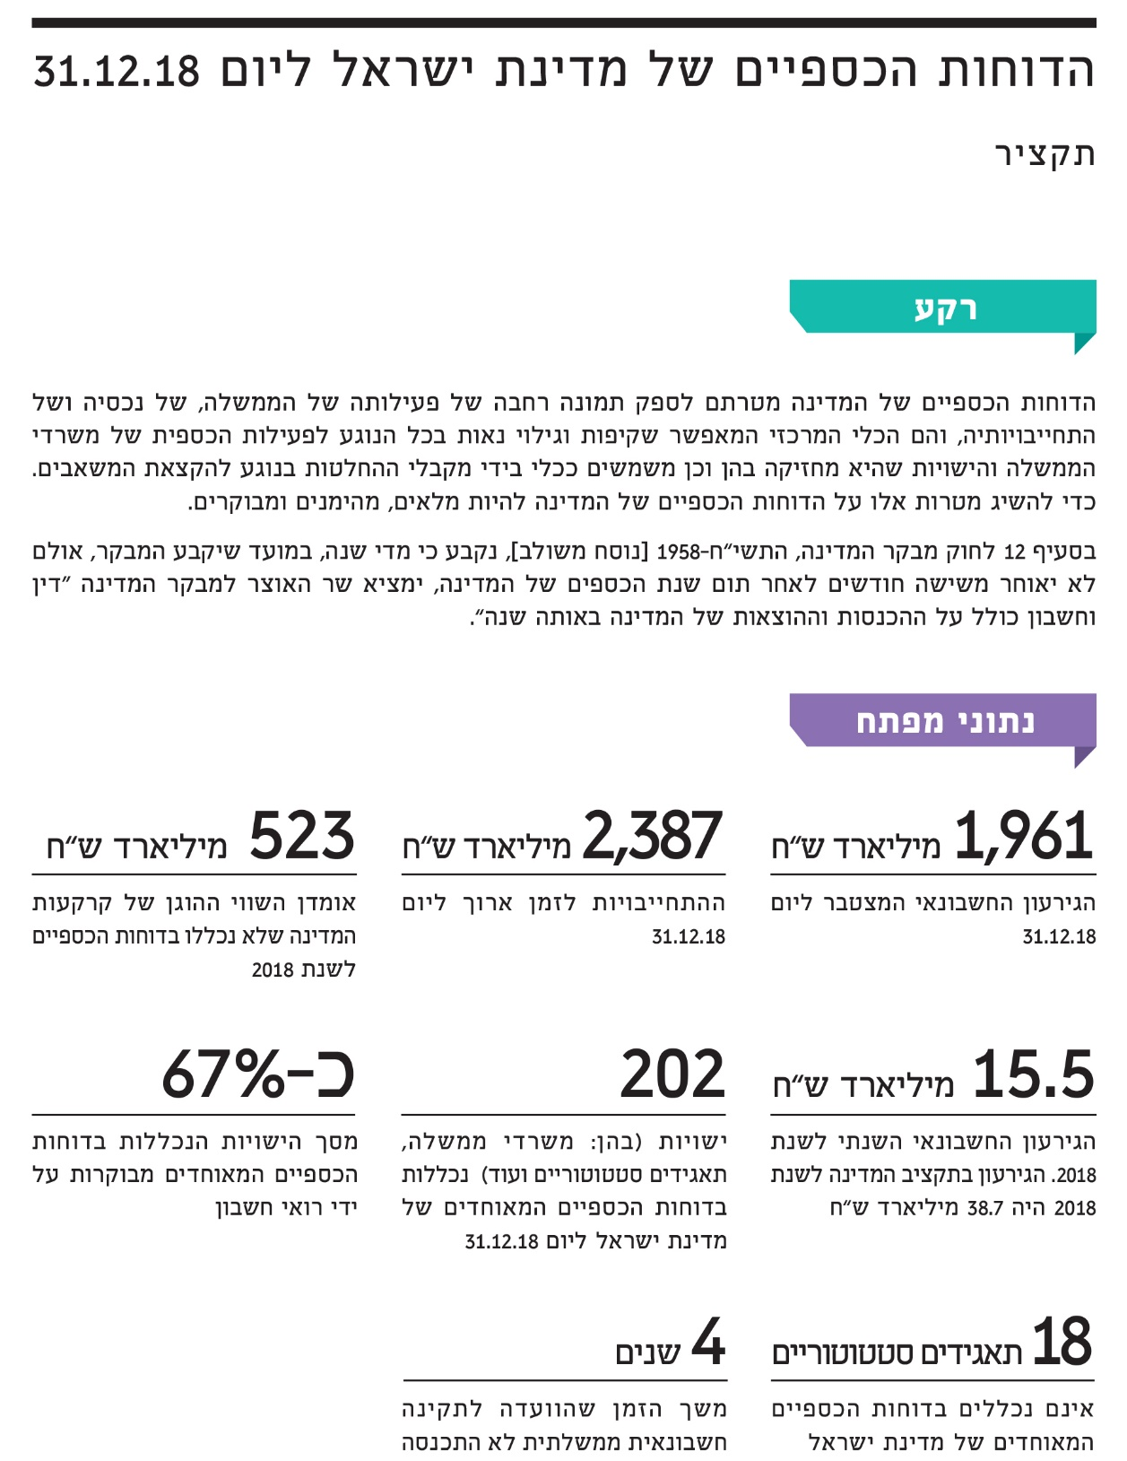
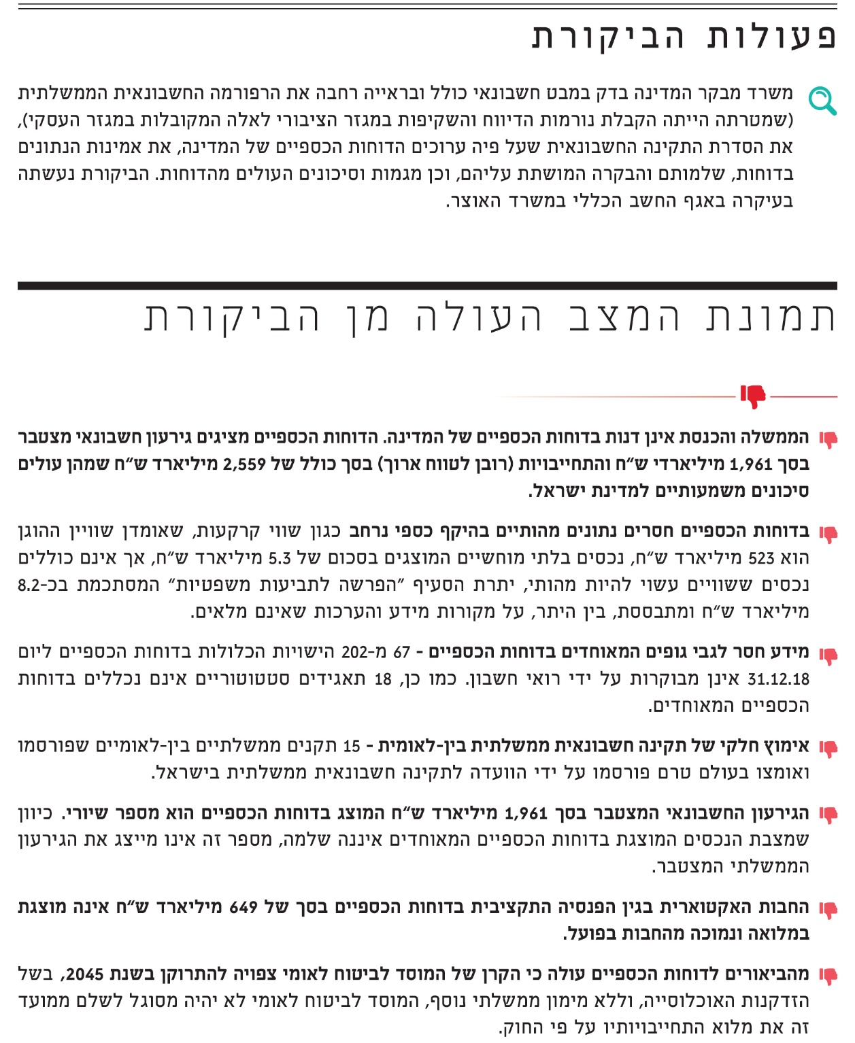
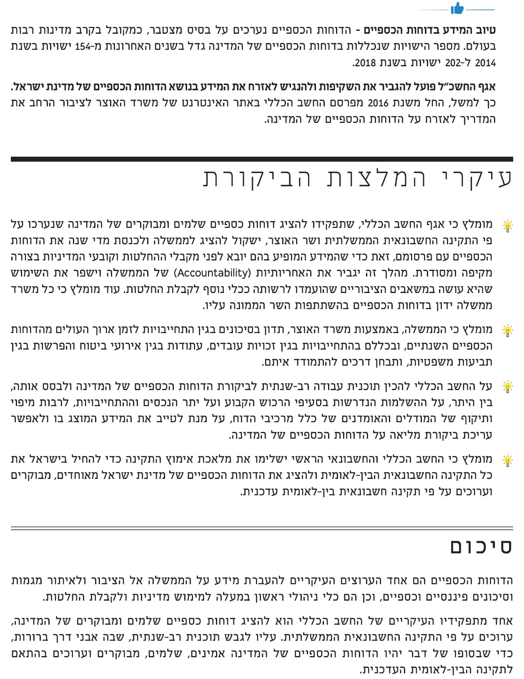
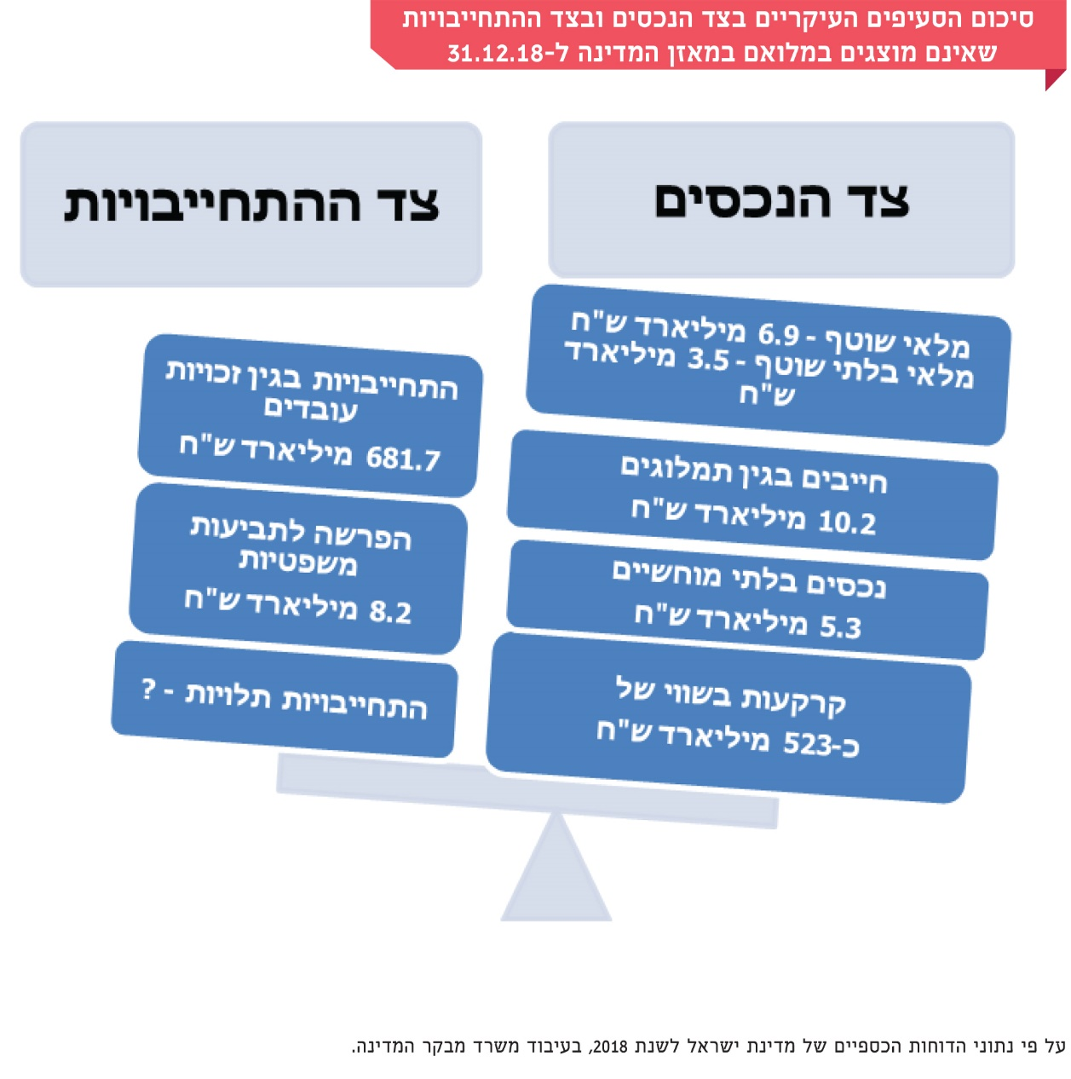

הדוחות הכספיים של מדינת ישראל
ליום 31.12.18

מבוא
בסעיף 12 לחוק מבקר המדינה, התשי"ח-1958 [נוסח משולב], נקבע כי מדי שנה, במועד שיקבע המבקר, אולם לא יאוחר משישה חודשים לאחר תום שנת הכספים של המדינה, ימציא שר האוצר למבקר המדינה "דין וחשבון כולל על ההכנסות וההוצאות של המדינה באותה שנה". עוד נקבע כי במועד שיקבע המבקר, אולם לא יאוחר מתשעה חודשים לאחר תום שנת הכספים של המדינה, ימציא שר האוצר למבקר המדינה את "מאזן זכויותיה והתחייבויותיה של המדינה למועד תום שנת הכספים". ב-30.6.19 הגיש שר האוצר למבקר המדינה את הדוחות הכספיים ל- 31.12.18 (להלן - הדוחות הכספיים ל-31.12.18). הדוחות הכספיים ל-31.12.18 אינם מבוקרים, ויש בהם הסתייגויות רבות בדבר המידע המוצג בהם וכן בדבר מידע חסר.
להלן תמצית הנתונים הכספיים העיקריים של מדינת ישראל (במיליארד ש"ח):

לוח 1: נתוני הביצוע הכספי, 2015 - 2018
מדינת ישראל, דוח מאוחד
לשנה שהסתיימה ביום 31 בדצמבר
 | 2015 | 2016 | 2017 | 2018
הביצוע הכספי
הכנסות ממיסים ומאגרות | 336 | 351 | 384 | 379
הכנסות מהעברות | 15 | 16 | 13 | 13
הכנסות מעסקאות חליפין | 83 | 83 | 89 | 91
הכנסות אחרות | 4 | 5 | 9 | 12
סך הכול הכנסות | 438 | 455 | 495 | 495
שכר עבודה והטבות לעובדים | 113 | 129 | 145 | 92
תמיכות, הקצבות והעברות | 225 | 293 | 283 | 248
הוצאות תפעוליות | 101 | 105 | 111 | 119
הוצאות הנהלה ואחרות | 13 | 15 | 14 | 13
הוצאות מימון, נטו | 20 | 26 | 25 | 39
סך הכול הוצאות | 472 | 568 | 578 | 511
חלק בהפסדי ישויות מוחזקות | 1- | - | - | -
גירעון חשבונאי נטו | 35- | 113- | 83- | 16-
המקור: המדריך לאזרח לדוחות הכספיים של מדינת ישראל לשנת 2018, משרד האוצר.
לוח 2: המצב הכספי, 2015 - 2018
מדינת ישראל, דוח מאוחד
לשנה שהסתיימה ביום 31 בדצמבר
 | 2015 | 2016 | 2017 | 2018
המצב הכספי
נכסים שוטפים | 113 | 125 | 135 | 133
השקעות פיננסיות והלוואות | 54 | 59 | 58 | 58
רכוש קבוע | 351 | 364 | 387 | 398
נכסים ואחרים | 7 | 7 | 8 | 9
סך הכול נכסים | 525 | 555 | 588 | 598
התחייבויות שוטפות | 152 | 166 | 161 | 172
מלוות פנים וחוץ לזמן ארוך | 716 | 724 | 744 | 780
התחייבויות בגין זכויות עובדים | 678 | 695 | 717 | 682
עתודות בגין אירועי ביטוח | 559 | 650 | 712 | 729
התחייבויות אחרות לזמן ארוך | 182 | 188 | 192 | 196
סך הכול התחייבויות | 2,287 | 2,423 | 2,526 | 2,559
התחייבויות נטו / גירעון בהון | 1,762- | 1,868- | 1,938- | 1,961-
המקור: המדריך לאזרח לדוחות הכספיים של מדינת ישראל לשנת 2018, משרד האוצר.

הדוחות הכספיים של המדינה אמורים לספק תמונה רחבה של פעילותה, של נכסיה ושל התחייבויותיה, והם הכלי המרכזי המאפשר שקיפות וגילוי נאות בכל הנוגע לפעילות הכספית של משרדי הממשלה והישויות שהיא מחזיקה בהן. כן משמשים הדוחות הכספיים ככלי בידי מקבלי ההחלטות בנוגע להקצאת המשאבים. כדי להשיג את מטרות אלו, על הדוחות הכספיים של המדינה להיות מלאים, מהימנים ומבוקרים. תקן חשבונאות ממשלתי מספר 1 קובע כי האחריות לעריכת דוחות כספיים מאוחדים של הממשלה בכללותה, מוטלת במדינת ישראל על החשב הכללי.
במבוא לדוחות הכספיים ליום 31.12.18, מצוין: "הדוחות הכספיים מספקים לממשלה, לכנסת ולכלל הציבור, תמונת מצב מקיפה על האופן בו הרשות המבצעת מנהלת את כלל משאביה. פעילותה של ממשלת ישראל ממומנת בעיקר מכספי מסים, המשמשים למימוש מדיניותה בתחומי הפעילות הבאים: ממשל ומינהל, חברה ורווחה, תשתיות, ביטחון וביטחון פנים. מידע מפורט בדבר הכנסותיה והוצאותיה, נכסיה והתחייבויותיה יחד עם נושאים כספיים חשובים אחרים מוצג במסגרת הדוחות הכספיים ובביאורים הנלווים אליהם. מידע כאמור, עשוי לתרום להבנה טובה יותר של תהליכים כלכליים בממשלה בעלי השפעה על המדינה ואזרחיה, ומתוך כך, גם לשיפורם ולייעולם".
משרד מבקר המדינה בדק במבט חשבונאי כולל ובראייה רחבה את הרפורמה החשבונאית הממשלתית, את התקינה החשבונאית שעל פיה הדוחות הכספיים של המדינה ערוכים, את אמינות הנתונים שבדוחות, את שלמותם ואת הבקרה עליהם, וכן מגמות וסיכונים העולים מהם. הביקורת נעשתה בעיקרה באגף החשב הכללי במשרד האוצר.
בדצמבר 2019 שלח משרד מבקר המדינה שאלונים בנושא זה לכל החשבונאים הראשיים במשרדי ממשלה, ביחידות סמך ובישויות ממשלתיות אחרות (להלן - ישויות ממשלתיות). השאלון נועד לספק מידע רלוונטי על התקינה החשבונאית הממשלתית ועל שיתוף צוות הביקורת בהיבטים השונים הנוגעים לנושא זה. עד ינואר 2020 הגיעו למשרד מבקר המדינה תשובות מ-36 חשבונאיים ראשיים מתוך 58 (להלן - המידע שהתקבל מהחשבונאים הראשים במסגרת השאלון).

הרפורמה החשבונאית הממשלתית
חשבונאות ממשלתית, אמורה לתת למקבלי ההחלטות בממשלה, לציבור הרחב, לאנשי המקצוע, ולכל בעל עניין תמונת מצב עדכנית על מצבם הכספי הגופיים הממשלתיים (משרדי ממשלה, רשויות המדינה ויחידות סמך, חברות ממשלתיות ותאגידים סטטוטוריים) ועל תוצאות פעולותיהם. תקני החשבונאות הממשלתיים מנחים את עורכי הדוחות הכספיים בסיווג, בגילוי ובטיפול החשבונאי בפריטים מסוימים בדוחות הכספיים ויוצרים תבנית קבועה להצגת המידע הכספי. כך אפשר להשוות בין דוחות כספיים לדוחות מתקופות אחרות, לדוחות של ישויות אחרות.​​​
בסוף המאה העשרים החלו ממשלות של מדינות מובילות בעולם המערבי לבצע רפורמות בחשבונאות הממשלתית כדי לספק למשתמשים השונים בדיווח הכספי הממשלתי גילוי נאות על תוצאות פעילותן ומידע מלא, שלם ומועיל עליהן. עם הראשונות שבמדינות העולם שביצעו רפורמה בחשבונאות הממשלתית נמנות ארצות הברית, קנדה, ניו זילנד ואנגלייה.
לפני כשני עשורים החלה גם ממשלת ישראל בתהליך של רפורמה מקיפה בחשבונאות הממשלתית, שעיקרה אימוץ הדרגתי של התקינה החשבונאית הבין-לאומית למגזר הציבורי, ניהול חשבונאי של נכסי המדינה והתחייבויותיה תוך מעבר של הדיווח החשבונאי מבסיס מזומן לבסיס מצטבר, והגברת אמינותו של הדיווח הכספי באמצעות ביקורת חיצונית על הדוחות הכספיים​. עם השלמת התהליך, יותאמו נורמות הדיווח והשקיפות במגזר הציבורי לאלה המקובלות במגזר העסקי. על הרפורמה האמורה אחראי החשבונאי הראשי, העומד בראש החטיבה לחשבונאות ודיווח באגף החשב הכללי שבמשרד האוצר.
החטיבה לחשבונאות ודיווח אחראית על עריכת הדוחות הכספיים המאוחדים ודוח ביצוע התקציב של מדינת ישראל ועל ופרסומם; על ניהול הרפורמה בחשבונאות הממשלתית והטמעתה תוך אימוץ של התקינה החשבונאית הבין-לאומית למגזר הציבורי; על ניהול מערך הביקורת החיצונית על הדוחות הכספיים של משרדי הממשלה; על ניתוח נתוני הדוחות הכספיים ועל ניהול מאגר רואי החשבון הממשלתי. החטיבה היא הגורם החשבונאי הראשי בממשלה, ומוטל עליה להנחות מבחינה מקצועית את כל משרדי הממשלה ויחידות הסמך שלה בנושאי חשבונאות ודיווח כספי.
לציבור הרחב, למקבלי ההחלטות ולשאר משתמשי הדוחות הכספיים תועלת מהותית מיישום מלא של הרפורמה החשבונאית הממשלתית: בהשוואתיות, שקיפות, אחריותיות, ושיפור בתהליכי קבלת החלטות, כפי שמפורט בתרשים שלהלן:

תרשים 1: יתרונות הרפורמה החשבונאית הממשלתית

בסיס הדיווח החשבונאי בדוחות הכספיים של מדינת ישראל
דוחות כספיים הערוכים על בסיס דיווח מצטבר מספקים מידע על עסקאות עבר הכרוכות בתשלום ובקבלה של מזומנים בתקופת הדיווח, על מחויבויות לשלם בעתיד מזומנים או למסור משאבים אחרים של הישות, על משאבי הישות במועד הדיווח ועל שינויים באותם מחויבויות ומשאבים בתקופת הדיווח. לפיכך, מידע שהם מספקים על עסקאות עבר ועל אירועים אחרים מלמד את המשתמשים על עמידה במחויבות ציבורית (Accountability) ועל קבלת החלטות יותר מאשר מידע המסופק על בסיס מזומן או על בסיסי חשבונאות או דיווח כספי אחרים.
על פי נתוני ארגון הפדרציה הבינלאומית של רואי חשבון (IFAC), 45% מממשלות העולם (צבועות במפה בצבע סגול כהה) מדווחות כי הן נמצאות בתהליך מעבר מבסיס דיווח מזומן לבסיס דיווח מצטבר, 25% מהממשלות (צבועות במפה בצבע סגול בהיר) מדווחות על בסיס מצטבר, ו-30% מהממשלות בעולם (צבועות במפה בצבע שחור) מדווחות על בסיס מזומן. להלן הנתונים:
תמונה 1: פילוח מדינות העולם בהתאם לבסיס הדיווח החשבונאי בדוחות הכספיים
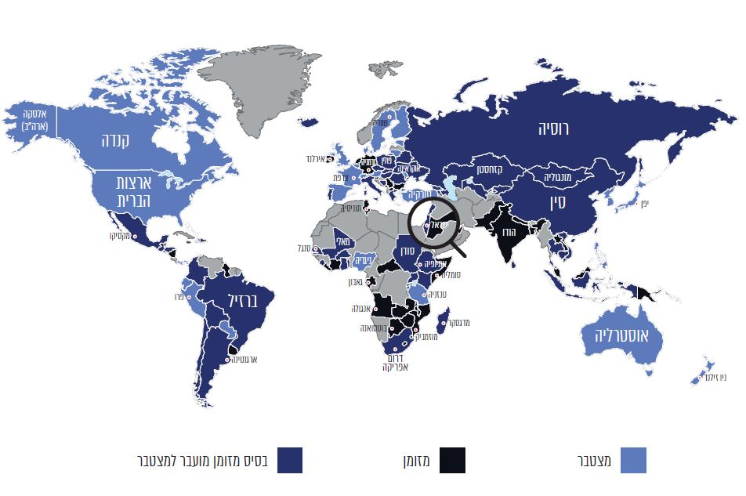
על פי נתוני מאגר מידע של ארגון הפדרציה הבין-לאומית של רואי החשבון (28.2.19), בעיבוד משרד מבקר המדינה

על פי סקר שערכה בשנת 2018 הפדרציה הבינלאומית של רואי החשבון, צפוי שעד 2023, מספר הממשלות שידווחו על בסיס דיווח מצטבר יוכפל יותר מפי שניים - ל-98 (כ-65% מהמדינות הנבדקות). כלומר, מרבית ממשלות העולם עוברות לדווח על בסיס מצטבר. להלן הנתונים:

תרשים 2: פילוח מדינות העולם בהתאם לבסיס הדיווח החשבונאי המדווח הצפוי בשנת 2023

על פי נתוני מאגר מידע של ארגון הפדרציה הבינלאומית של רואי החשבון (28.02.19), בעיבוד משרד מבקר המדינה

לוח 3: פירוט בסיס הדיווח החשבונאי המדווח הצפוי בשנת 2023 במדינות נבחרות
המדינה | בסיס דיווח מזומן | בסיס דיווח מצטבר
אוסטרליה |  | X
אוסטרייה |  | X
בריטניה |  | X
ארצות הברית |  | X
גרמניה | X
דנמרק |  | X
הולנד | X
ניו זילנד |  | X
פינלנד |  | X
שוודיה |  | X
שוויץ |  | X
קנדה |  | X
על פי נתוני מאגר מידע של ארגון הפדרציה הבין-לאומית של רואי החשבון (28.2.19), בעיבוד משרד מבקר המדינה.

בשנת 2000 החלה מדינת ישראל לבצע רפורמה בחשבונאות הממשלתית, שעיקרה מעבר מבסיס מזומן לבסיס מצטבר. עד 31.12.18 עברו כל משרדי הממשלה לדווח על בסיס מצטבר. משרד מבקר המדינה מציין לחיוב את העבודה הרבה שנעשתה בנושא זה. בעקבות זאת, מדינת ישראל הצטרפה למדינות רבות בעולם המבססות את הדוחות הכספיים שלהן על דיווח מצטבר.
הדוחות הכספיים של הרשויות המקומיות במדינת ישראל ערוכים על בסיס דיווח מזומן "מתואם" - ההכנסות נרשמות על בסיס מזומן, וההוצאות על בסיס מצטבר. יש לציין כי עוד בשנת 1998 המליצה ועדה ציבורית בראשותו של פרופ' אמיר ברנע שרשויות מקומיות יאמצו מתכונת דיווח כספי על בסיס מצטבר. בשנת 2015 קבעה ועדה ציבורית אחרת, בראשותו של ד"ר שוקי אמרני: "בהתחשב בהשלכות המערכתיות הרבות שנובעות מהמעבר לשיטת הדיווח על בסיס מצטבר ומאחר ומדובר בצעד מהותי מבחינת ניהול הכספים ברשויות המקומיות, ראוי לבחון החלטה זו לאחר יישום והטמעת יתר המלצות הוועדה".
משרד מבקר המדינה כבר ציין בדוח קודם בנוגע לשלטון המקומי: "מידע מהימן ומקיף הוא תנאי לאסדרה יעילה ותכליתית. שיטת הדיווח הכספי של הרשויות המקומיות במתכונתה הנוכחית אינה מספקת תשתית עובדתית מהימנה לשם קבלת החלטות מושכלות, וכתוצאה מכך נפגעת יעילותן של פעולות הפיקוח והבקרה על מצבן הכספי של הרשויות המקומיות ועל נכסיהן. הדבר מקשה גם על נקיטת הפעולות הנדרשות לשם ניהול נאות של משאבי הרשויות המקומיות".
החשבונאי הראשי באגף החשב הכללי מסר בתשובתו למבקר המדינה מדצמבר 2019 (להלן - תשובת החשבונאי הראשי) כי בשנה האחרונה דנו אגף החשב הכללי ונציגי משרד הפנים במעבר לדיווח על בסיס מצטבר, ונציגי משרד הפנים התנגדו לו נחרצות. עוד ציין החשבונאי הראשי כי למיטב הבנתו, אף ששר הפנים אימץ ביוני 2015 את המלצות ועדת אמרני, הן נגנזו.
מנהלת אגף בכיר לביקורת פנימית במשרד הפנים מסרה בתשובתה למבקר המדינה מינואר 2020 כי המשרד מתנגד לשינוי שיטת הדיווח. לדבריה, מעבר לדיווח על בסיס מצטבר ייצור תמונה מעוותת על מצבה הכספי של הרשות המקומית, ואף פוגע בה קשות.
משרד מבקר המדינה ממליץ כי משרד הפנים יבחן את המעבר של הרשויות המקומיות לדיווח על בסיס תקינה חשבונאית ממשלתית בראייה רב שנתית או לחילופין יבצע בחינה להצגת הנתונים גם על בסיס מצטבר.

שלמות הנתונים בדוחות, מהימנותם, והבקרה עליהם
הדוחות הכספיים של מדינת ישראל צריכים לשקף באופן נאות את מכלול נכסיה והתחייבויותיה, ודוחות הביצוע הכספי צריכים לשקף באופן נאות את מכלול תוצאות פעילותה. משרד מבקר המדינה בדק כמה היבטים הנוגעים לשלמות הדוחות הכספיים ולמהימנותם. בין היתר הוא בחן את הגופים ואת הישויות המאוחדים בדוחות, נתונים חשובים החסרים בהם ואת מערכות המידע שהנתונים המופיעים בדוחות מבוססים עליהן.

הגופים המאוחדים בדוחות הכספיים של המדינה
בדוחות הכספיים המאוחדים של המדינה מוצגים פעילותן, מצבן וביצוען הכספי של מגוון ישויות ממשלתיות: משרדי ממשלה, רשויות המדינה ויחידות סמך, חברות ממשלתיות ותאגידים סטטוטוריים.
בתרשים 3 להלן מובאים נתונים בדבר ישויות שנכללו בדוחות הכספיים המאוחדים של המדינה בשנים 2014 - 2018.
תרשים 3: מספר הישויות שנכללו בדוחות הכספיים המאוחדים של המדינה,
2014 - 2018

על פי נתוני הנספחים לדוחות הכספיים של המדינה לשנים 2014 - 2018, בעיבוד משרד מבקר המדינה.
מתרשים 3 עולה כי בשנים האחרונות גדל מספר הישויות שנכללו בדוחות הכספיים של המדינה וכי מרביתן בוקרו על ידי רואי חשבון חיצוניים. אף על פי כן, כשליש מהדוחות הכספיים של אותן ישויות עדיין אינם מבוקרים אף שסך נכסיהן הוא כ-74 מיליארד ש"ח וסך התחייבויותיהן הוא כ-49 מיליארד ש"ח.
החשבונאי הראשי ציין בתשובתו כי נכון למועד הכנת הדוח השנתי לשנת 2018, 79% מהחברות הממשלתיות, 81% ממשרדי הממשלה, 83% מרשויות המדינה ו-42% מהתאגידים הסטטוטוריים הגישו דוחות מבוקרים.
משרד מבקר המדינה מציין כי על החשבונאי הראשי להמשיך במלאכת איחוד הדוחות של תאגידים אלו כמו גם יתר הישויות הממשלתיות.
המידע שאינו מבוקר אך נכלל בדוחות הכספיים ושימש לאיחוד אותן ישויות מבוסס על דוחות כספיים לא מבוקרים לשנת הדוח או על דוחות כספיים לתקופות הקודמות לשנת הדוח (מבוקרים ולא מבוקרים). ייתכן כי יש בו סטיות בנוגע לתוצאות בפועל. המידע המבוקר של ישויות אלו, לכשיפורסם, עשוי להיות שונה באופן מהותי מהמידע שעל בסיסו נערכו הדוחות הכספיים המאוחדים של מדינת ישראל.
כמו כן, כפי שצוין בביאור 2 לדוחות הכספיים מ-31.12.18, לצורך עריכת הדוחות הכספיים, בכמה מהמקרים נלקחו נתוני הישויות המאוחדות כלשונם מהדוחות הכספיים שלהן ללא התאמות הנדרשות למדיניות החשבונאית של המדינה. שימוש במדיניות חשבונאית שאינה אחידה באיחוד הדוחות הכספיים של המדינה מקשה על היכולת לנתח דוחות כספיים ולהשוות בין הנתונים המופיעים בהם.
החשבונאי הראשי ציין בתשובתו כי האמור לעיל נכון בעיקר לתאגידים הסטטוטוריים המאוחדים כיום בדוחות הכספיים, אך לנתונים הכספיים שלהם השפעה מעטה על הדוח הכספי המאוחד. כמו כן, בשל הקושי ליישם תקינה אחידה, יש להשלים את היערכות התאגידים לביצוע השינויים המתבקשים. עוד ציין כי החטיבה לחשבונאות ודיווח פועלת ליישם מדיניות חשבונאית אחידה בדוחות התאגידים הסטטוטוריים. בשנת 2018 היא החלה, בשיתוף משרד החקלאות, הליך של רפורמה חשבונאית בדוחות הכספיים של 11 רשויות ניקוז (הנכללות בתאגידים הסטטוטוריים המאוחדים), והרשויות צפויות לאמץ את התקינה החשבונאית הממשלתית החל בדוחות הכספיים לשנת 2019.
משרד מבקר המדינה מציין לחיוב את הפעילות לקידום הרפורמה החשבונאית בתאגידים הסטטוטוריים וממליץ להשלימה בהקדם.

הגופים שאינם מאוחדים בדוחות הכספיים של המדינה
המדינה אינה מציגה דוחות כספיים מאוחדים מלאים, הכוללים איחוד של כל התאגידים הסטטוטוריים הנמצאים בשליטתה. נכון ליום ל-31.12.18, מאוחדים בדוחות הכספיים נתוניהם של 47 מבין 65 התאגידים הסטטוטוריים .
בתרשים 4 להלן מובאים נתונים על מספר התאגידים הסטטוטוריים שלא נכללו בדוחות הכספיים המאוחדים של המדינה בשנים 2014 - 2018.
תרשים 4: מספר התאגידים הסטטוטוריים שלא נכללו בדוחות הכספיים המאוחדים של המדינה, 2014 - 2018

על פי נתוני הנספחים לדוחות הכספיים של המדינה לשנים 2014 - 2018 בעיבוד משרד מבקר המדינה.

מתרשים 4 אפשר ללמוד כי בשנים האחרונות חלה התקדמות, ומספר התאגידים הסטטוטוריים שטרם אוחדו בדוחות הכספיים של המדינה הצטמצם מאוד.
נתוני התאגידים הסטטוטוריים שאינם מאוחדים אינם מקבלים ביטוי בדוחות הכספיים. משרד מבקר המדינה בדק ומצא כי תקציב ההוצאות לשנת 2018 של אותם תאגידים הוא יותר מ-14 מיליארד ש"ח, כלומר מדובר בתאגידים בעלי היקף פעילות משמעותי. בדיקת מבקר המדינה העלתה כי לחשבונאי הראשי אין מידע על ההיקף הכספי של תאגידים אלו. כמו כן, בגין תאגידים אלו טרם הושלמו מבחני השליטה של המדינה על פי התקינה החשבונאית, והדבר עלול להשפיע על הצורך לאחדם בדוחות הכספיים. תהליך האיחוד והבחינה יימשך בשנים הבאות.
החשבונאי הראשי ציין בתשובתו כי עד שנת 2018 נותרו רק עשרה תאגידים סטטוטוריים לא מאוחדים (מהם ארבעה המסרבים להתאחד ושישה הנמצאים בתהליכי בחינה לצורך איחוד), מבין 65 תאגידים. שמונה תאגידים אחרים נמצאים בהליכי פירוק או שאין לממשלה שליטה בהם, ולכן אין הם רלוונטיים לצורך איחוד בדוחות הכספיים.
משרד מבקר המדינה מציין כי על החשבונאי הראשי לשקף את הדברים בנספחים לדוחות הכספיים, לסיים לבחון את ששת התאגידים לצורך איחוד ולפעול עם החשב הכללי לאחד את דוחותיהם הכספיים של התאגידים הסטטוטוריים המסרבים להתאחד.
בדוחות הכספיים של המדינה לא נכללות גם הרשויות המקומיות, זאת אף שייתכן שמבחני השליטה מתקיימים בנוגע להן.

משרד מבקר המדינה בדק כיצד מוצגים דוחות כספיים מאוחדים במדינות נבחרות בעולם ואם הרשויות המקומיות נכללות בהם. להלן הנתונים:
לוח 4: אופן איחוד רשויות מקומיות בדוחות הכספיים של מדינות נבחרות בעולם
המדינה | האם יש דוחות כספיים מאוחדים לכל המדינה, כישות אחת | פירוט
בריטניה | כן | דוחות כספיים מאוחדים, ובהם כל משרדי הממשלה, הרשויות המקומיות והתאגידים הציבוריים. בדוחות הכספיים המאוחדים אין נכללים הנתונים הכספיים של הפרלמנט, של מבקר המדינה ושל בנקים לאומיים
אוסטרליה | לא | שלושה דוחות כספיים מאוחדים נפרדים:  - משרדי הממשלה  - דוח נפרד לכל אחת משש המדינות ושתי הטריטוריות  - הרשויות המקומיות
ניו זילנד | לא | שני דוחות כספיים מאוחדים נפרדים:  - הרשויות המקומיות  - משרדי הממשלה, החברות הממשלתיות והתאגידים הסטטוטוריים
קנדה | לא | שלושה דוחות כספיים מאוחדים נפרדים:  - משרדי הממשלה  - הפרובינציות והטריטוריות  - הרשויות המקומיות
שוודיה | לא | שני דוחות כספיים מאוחדים נפרדים:  - הרשויות המקומיות  - משרדי הממשלה
על פי נתונים מדוחות כספיים של מדינות נבחרות בעולם, בעיבוד משרד מבקר המדינה.

בתשובתו של החשבונאי הראשי מ-18.11.19 נמסר כי הוא לא ביצע מבחני שליטה של המדינה ברשויות המקומיות (כמו גם בכל הנוגע לאוניברסיטאות).

ריבוי המערכות הכספיות המשמשות בסיס לדוחות הכספיים
בהוראת תכ"ם בנושא "פיקוח ובקרה על מערכות מידע כספיות במשרדים" נקבע כי היות והדיווחים המועברים לאגף החשב הכללי והבקרות באגף נסמכים על המערכות הכספיות והתפעוליות הממשלתיות, יש לשמור על אמינות המערכות והבקרות המובנות ועל איכות המידע ואופן איסופו במערכות. עוד צוין כי במשרדי הממשלה יש מערכות כספיות שהמידע הכספי (פיננסי או חשבונאי) הקיים בהן משליך על הנתונים הפיננסיים והחשבונאיים של המדינה. הוראת תכ"ם זו קובעת הנחיות לביצוע של החשב בבחינת מערכות כספיות במשרד וכן בדבר הפיקוח ובקרה עליהן.
נתוני הביצוע הכספי של הממשלה מנוהלים במערכת החשבונות הראשית של מערכת מרכב"ה. מערכת זו מושכת כמה מהנתונים ממערכות עזר כספיות, ואחרים מוזנים אליה ידנית. נוסף על כך, נעשה בה שימוש בהערכות ובאומדנים. עם מערכות העזר נמנות, בין היתר, המערכות: (א) בכמה מבתי החולים הממשלתיים מותקנת מערכת "אביב פיננסית"; (ב) מערכת "אנפה" מרכזת את המידע מהחברות הממשלתיות; (ג) מערכות עזר אחרות משמשות מגוון ישויות ממשלתיות.
בשנים האחרונות הדגיש החשב הכללי במבוא לדוחות הכספיים של המדינה ליום 31.12.18: "המידע בדבר הנכסים וההתחייבויות של מדינת ישראל אינו מנוהל במלואו במערכת רישום ודיווח חשבונאית כוללת. המידע הכספי בחלקו בלתי מבוקר ומבוסס על מערכות עזר המנוהלות לצד מערכת החשבונות הראשית וכן מדיווחים המתקבלים מגופים שונים המנהלים נכסים והתחייבויות מסוימים עבור מדינת ישראל. בידי אגף החשב הכללי אין מידע מלא על איכות תהליכי הבקרה בחלק מהגופים האמורים".
החשב הכללי הוסיף והדגיש כי: "על כן, בשלב זה לא ניתן לבצע בדיקה אפקטיבית לשלמות הנתונים. בדיקה כזו הכרחית לצורך קביעה כי הדוחות על המצב הכספי משקפים באופן נאות את מכלול הנכסים וההתחייבויות של מדינת ישראל וכי הדוחות על הביצוע הכספי משקפים באופן נאות את תוצאות פעולותיה".
נמצא כי הנתונים המוצגים במערכת מרכב"ה מבוססים, בין היתר, על מערכות עזר כספיות שאינן מבוקרות ואינן מתממשקות למרכב"ה באופן מלא. מאחר שהנתונים חלקיים, אינם שלמים ואינם משקפים את מלוא הנכסים וההתחייבויות של המדינה, אי אפשר לבקר את הדוחות הכספיים של המדינה.
להלן דוגמאות:
- פעמים רבות מערכות המידע של רשויות המס אינן עונות על מכלול הצרכים החשבונאיים לצורך ניהול נתוני חייבים על בסיס מצטבר בהתאם לכללי חשבונאות מקובלים. הדבר בא לידי ביטוי בהיעדר קשר חשבונאי בין נתוני המערכות לניהול מצבת החובות ובין תנועות המזומן במערכות הדיווח;
- בכמה ממשרדי הממשלה, תהליך ניהול המלאי, רישומו וסיווגו באופן שוטף במערכות המידע לוקה בחסר ואינו מאפשר הצגה נאותה בדוחות הכספיים, בהתאם לכללי חשבונאות מקובלים;
- מרבית הנכסים במערכת הביטחון מנוהלים במערכות עזר מבוזרות, שאינן חלק ממערכת הנהלת החשבונות המרכזית, והנתונים נאספים באופן ידני, ללא יכולת לבצע בקרת שלמות לעניין הרישום החשבונאי בגינם;
- בכמה מהישויות המדווחות אין מערכות לרישום מאפייניו החשבונאיים של הרכוש הקבוע. נתוני הרכוש הקבוע של מדינת ישראל אינם מוצגים אפוא בשלמותם;
- פרקליטות המדינה מנהלת תביעות משפטיות במערכת מידע שהטמעתה טרם הסתיימה לצורכי החישוב החשבונאי. כמו כן, בכמה מהישויות הממשלתיות אין תשתית נאותה לניהול התביעות ולמעקב אחריהן;
- טרם הושלם תהליך ניהול מובנה ושיטתי במערכות המידע של כתבי השיפוי שנתנו משרדי ממשלה. לפיכך, עלולים להיות כתבי שיפוי שמשרדי ממשלה נתנו, ותלויות בגינם התחייבויות אחרות, שאינן מתועדות;
- ההכנסות ממיסים ומאגרות מבוססות על נתונים ממערכות ייעודיות של הישויות השונות. מערכות אלו אינן עונות בהכרח על מכלול הצרכים החשבונאיים לניהול נתוני ההכנסות על בסיס מצטבר;
- במרבית משרדי הממשלה, הוצאות בגין פרישת עובדים אינן מנוהלות במערכות כספיות כנדרש על פי כללי חשבונאות מקובלים. לפיכך, הוצאות אלה מבוססות על אומדנים והערכות שונים, וייתכן כי אינן מייצגות באופן נאות את מכלול ההוצאות שהתהוו על בסיס מצטבר;
- מערכות המידע הקיימות בתחום השכר אינן תומכות בסיווג הוצאות השכר לפי מהותן. לפיכך אי אפשר בשלב זה לבצע הפרדה נאותה בין הוצאות שכר הנהלה לשאר הוצאות השכר.
החשבונאי הראשי ציין בתשובתו: "החשב הכללי רואה חשיבות רבה בניהול תקין ובפיקוח ובקרה על המערכות הכספיות במשרדי הממשלה. לשם כך החשב הכללי פעל מדי שנה להעלאת המודעות במשרדי הממשלה לבחינת המערכות הכספיות".
משרד מבקר המדינה מציין כי לאור חשיבותן של המערכות הכספיות המשפיעות על נכונות הנתונים בדוחות הכספיים, על החשבונאי הראשי לפעול לכך שהן יבוקרו ויתממשקו באופן מלא למערכת המרכב"ה, כדי לאפשר לבקר את נתוני הדוחות הכספיים.

הנתונים העיקריים החסרים בדוחות הכספיים ליום 31.12.18

דוחות כספיים מאוחדים

החשב הכללי הדגיש בשנים האחרונות בדוחות הכספיים של המדינה ובדוח הכספי ליום 31.12.18: "מצבת הנכסים המובאת בדוח אינה מייצגת את מכלול הנכסים המאוחדים... במסגרת מצבת הנכסים המוצגת בדוח לא כלולים עדיין נכסים רבים ששווים או עלותם מהותיים ביותר". הוא הוסיף: "הגירעון בהון הינו מספר שיורי שאינו מייצג את הגירעון הממשלתי המצטבר". בביאורים לדוחות הכספיים הוסיף החשב הכללי והדגיש כי גם מצבת ההתחייבויות המוצגת בדוחות הכספיים איננה שלמה ואיננה מייצגת את מלוא החבויות של הממשלה, בהן התחייבויות שעלותן מהותית ביותר.
להלן פירוט סעיפי הנכסים, ההתחייבויות, ההכנסות וההוצאות המופיעים בדוחות הכספיים, אך חסר בהם מידע, והנתונים המוצגים בהם חלקיים:

רכוש קבוע
תקן חשבונאות ממשלתי מספר 17 בנושא רכוש קבוע מציין כי פריט רכוש קבוע שהינו כשיר להכרה כנכס יימדד בעלותו. לאחר ההכרה, לגבי כל קבוצת רכוש קבוע שלמה, הישות תבחר ותיישם את מדיניותה החשבונאית במודל העלות או במודל ההערכה מחדש. בהוראת תכ"ם בנושא "רישום רכוש קבוע" נקבע כי "רכוש קבוע הוא פריט בעל חשיבות רבה במצבת הנכסים של ישות ממשלתית ובעל השפעה ניכרת על כלל הדוחות הכספיים שלה. מן הראוי, אפוא, כי משרד ממשלתי בכלל וחשב המשרד בפרט, יפנו תשומת לב יתרה לנושא הרכוש הקבוע, החל ברישומו לראשונה, כמו בטיפול השוטף בו וכלה בגריעתו".
יתרת סעיף "רכוש קבוע" בדוחות הכספיים ליום 31.12.18 היא כ-366 מיליארד ש"ח, ובשל כך סעיף זה הוא המהותי ביותר מבין הסעיפים שעניינם מצבת הנכסים של המדינה בדוחות הכספיים.
החשב הכללי הדגיש בדוחות הכספיים שפורסמו בשנים האחרונות, וכן בדוח הכספי ליום 31.12.18: "נתוני הרכוש הקבוע המוצגים אינם כוללים נכסי מדינה מהותיים, בעיקר את הקרקעות שבידי מדינת ישראל המנוהלות על ידי רשות מקרקעי ישראל" (להלן - רמ"י). מבדיקת משרד מבקר המדינה עולה כי במדינות אחרות בעולם, כגון בריטניה וניו-זילנד, הקרקעות מוצגות בדוחות הכספיים. בביאור בעניין זה (ראו להלן) ציין החשב הכללי כי אומדן השווי ההוגן של קרקעות אלו ליום 31.12.18 הוא כ-523 מיליארד ש"ח - כ-88% מסך הנכסים המוצגים בדוחות.
משרד מבקר המדינה ממליץ לחשב הכללי כי לאור שוויון המהותי של הקרקעות בדוחות הכספיים יש לשקול להציג את הקרקעות בדוחות הכספיים.
החשבונאי הראשי ציין בתשובתו כי החשב הכללי יבחן את נושא הקרקעות.
קרקעות
בביאור 12 (ב) לדוחות הכספיים מופיע פירוט של אומדן שווי הקרקעות שבידי המדינה לצורך גילוי בלבד. עוד צוין בביאור כי כדי להגביר את איכותם של הדוחות הכספיים ואת אמינותם וכדי להקנות שקיפות לנכסים, בוצעה בשנים האחרונות עבודה מקיפה לפילוח שווי הקרקעות ולאומדן שלו.
עיקרי המתודולוגיה לחישוב השווי ההוגן של הקרקעות
מהביאור עולה כי השווי ההוגן של הקרקעות נאמד בהתאם למתודולוגיה שגיבשו יחד אגף החשכ"ל, אגף שומת מקרקעין של משרד המשפטים ורמ"י על בסיס מידע שהתקבל ממערכות מידע הקיימות בהם. הקרקעות שבידי המדינה פולחו לשתי קבוצות, על פי הזכות הקניינית: (א) קרקעות אשר עיקר הזכויות בהן הועבר לגורמים אחרים (להלן - קרקעות תפוסות) - כ-9% מכלל הקרקעות שבידי המדינה; (ב) קרקעות אשר עיקר הזכויות בהן טרם הועבר לגורם אחר, והוא בידי מדינת ישראל (להלן - קרקעות פנויות) - כ-91% מכלל הקרקעות שבידי המדינה. לצורך אומדן השווי וכדי לשקף את רמות המחירים השונות, פולחו הקרקעות לפי מחוזות, תתי-מחוזות וייעוד השימוש.
אומדן השווי של זכויות המדינה בקרקעות התפוסות הוערך באמצעות היוון ההכנסות הצפויות מניהולן השוטף - גביית דמי חכירה שנתיים, דמי היתר בעת שינויי ייעוד וניצול ותמורה מהקניית בעלות לחוכרים. תקופת הנבת תזרים המזומנים נקבעה בהתאם לשימושי הקרקעות ולייעודן, ושיעורי ההיוון של תזרים המזומנים הם 0.45% עד 3.05% לשנה.
אומדן השווי של זכויות המדינה בקרקעות הפנויות הוערך לפי מחיר ממוצע בעסקאות דומות בתחום המיקום הגיאוגרפי הרלוונטי ולפי תוצאות מכרזים לשיווק קרקע, שומות שנערכו והניסיון שנצבר.
החשב הכללי הדגיש בביאור: "אומדן שווי הקרקעות בידי המדינה נועד אך ורק לצורך מתן גילוי בדוחות הכספיים של המדינה ואינו בגדר שומת מקרקעין. הקרקעות אינן נאמדות באופן פרטני והאומדן מבוסס על קבוצות פילוח, ממוצע שווי של מספר שטחים באזור גיאוגרפי מסוים, אומדנים רבים אחרים ובכפוף למגבלות המידע הקיים במערכות המידע של מדינת ישראל".
בתשובה לשאלת מבקר המדינה כתב החשבונאי הראשי: "האומדן מבוסס על מידע ממערכת שפותחה ברשות מקרקעי ישראל. מערכת זו עוברת תהליכי שדרוג אשר יאפשר ביצוע שליפות טובות יותר ויעזור לשפר את אומדן שווי קרקעות המדינה. במטרה ליישם שיפור באומדנים עוד בטרם השדרוג המדובר אנו בוחנים מול רשות מקרקעי ישראל דרכים לחידוד האומדנים במסגרת המודל הנוכחי. בשלב זה אין אינדיקציה כיצד חידוד הנתונים באמצעות המודל הנוכחי או השימוש במערכת המשודרגת ישפיעו על אומדן ערך קרקעות המדינה לצורכי ההצגה בדוחות הכספיים".
סעיפי רכוש קבוע אחרים
להלן פירוט על הנתונים החסרים בסעיפים שונים שעניינם רכוש קבוע: (א) אומדן שווי הכבישים המופיע בסעיף נכסי תשתית אזרחיים הוא נתון מקורב, והוא נועד אך ורק לרישום בדוחות הכספיים; (ב) מיפוי הנכסים במערכת הביטחון, מיפוי המופיע בסעיף נכסי צבא וציוד בטחוני, חלקי בלבד, ובמקרים רבים מבוסס על הערכות ואומדנים שונים. כמו כן, אי אפשר לקבוע מה רמת המהימנות של הנתונים ואם הם מתאימים למדיניות החשבונאית של מדינת ישראל; (ג) מודל שווי הוגן להערכת שווי הנכסים המופיעים בסעיף מבנים ונכסים בהקמה ושאין בנוגע להם נתונים על עלות היסטורית, כולל את נכסי הדיור הממשלתי אך אינו כולל את הנכסים האלה: מגוון נכסי נדל"ן ייעודיים שמגוון משרדי ממשלה מנהלים, בהם כמה מבתי הסוהר, תחנות לניטור זיהום אוויר, נכסים שמשרד הביטחון מנהל ונכסים הנמצאים בחוץ-לארץ; (ד) בסעיף כלי רכב אין מידע חשבונאי על חלק מרכבי מערכות הביטחון ומרכבי משרד החוץ בחוץ-לארץ.
על החשב הכללי להשלים את מיפוי ותיקוף המודלים והאומדנים של כל הרכוש הקבוע והנכסים שבידי המדינה לצורך רישומם החשבונאי והצגתם באופן נאות בדוחות הכספיים של המדינה. בפרט, עליו לבסס ולתקף את המתודולוגיה לרישום אומדן שווי הקרקעות שבידי המדינה, קרקעות ששווין מאות מיליארד ש"ח, כדי לאפשר לבחון אותם כחלק ממצבת הנכסים של המדינה, וכך להגביר את איכותם של הדוחות הכספיים ואת אמינותם.

חייבים ויתרות חובה
יתרת סעיף "חייבים ויתרות חובה", בניכוי הפרשה לחובות מסופקים, היא כ-61.3 מיליארד ש"ח. לממשלה יש חובות נוספים, בעיקר ברשות המיסים לישראל, שאינם באים לידי ביטוי בדוחות הכספיים. אותם חובות אינם עומדים בכללי ההכרה כנכס בדוחות הכספיים מאחר שכרגע אי אפשר לאמת אותם או מפני שהם מתייחסים לחובות בתיקים שאינם פעילים. כמו כן, הדוחות הכספיים של המדינה אינם מספקים מידע על היקף החובות שנמחקו, אף שלמידע זה נודעת חשיבות רבה לציבור.
על החשב הכללי ורשות המיסים לפעול לשיפור מערכות המידע הקשורות לרישום החייבים והגבייה ברשות המיסים, כפי שצוין כבר בדוח קודם של מבקר המדינה.

מלאי
יתרת סעיף "מלאי שוטף" היא כ-6.9 מיליארד ש"ח, ויתרת סעיף "מלאי בלתי שוטף" היא כ-3.5 מיליארד ש"ח. כמו כן, בביאור 7 לדוחות הכספיים צוין כי ייתכן שמידע בדבר עלות המלאי הנמצא במשרדי הממשלה לאחר ניפוקו מהמחסנים (מלאי במצבורים) אינו כלול בדוחות הכספיים אף ששוויו עשוי להיות מהותי. עוד צוין כי משרד הביטחון ויחידות הסמך שלו העבירו מידע חלקי על המלאי שלהם, שהערכת העלות שלו אינה אחידה, והיא מבוססת, בין היתר, על אומדני עלות ועל הערכת מחירי המכירה או הערכות אחרות שאינן בהכרח עקביות למדיניות החשבונאית של מדינת ישראל.

חייבים בגין תמלוגים
על פי תקן חשבונאות ממשלתי מספר 19 בנושא הפרשות, התחייבויות תלויות ונכסים תלויים (להלן - תקן 19), נכס תלוי הינו: "נכס אפשרי הנובע מאירועי העבר ואשר קיומו יאומת רק אם יתרחשו או לא יתרחשו אירוע או אירועים עתידיים בלתי ודאיים, אשר אינם בשליטת הישות". נכסים תלויים מחייבים גילוי בלבד בדוחות הכספיים. אם מימוש ההכנסה הינו וודאי למעשה, אין מדובר בנכס תלוי ולכן נאות להכיר בנכס ובהכנסות הנובעות ממנו.
יתרת הסעיף "חייבים בגין תמלוגים" היא כ-10.2 מיליארד ש"ח. כמו כן, בביאור 9(א) לדוחות כספיים צוין כי טרם נבחנו כל נכסי התמלוגים העשויים לקבל ביטוי בדוחות הכספיים המאוחדים של המדינה, וייתכן שיש נכסים נוספים שיש להציגם בדוחות הכספיים בהתאם לתקינה הממשלתית.
החשב הכללי ציין בדוחות הכספיים כי אומדן השווי של התמלוגים שהמדינה תהיה זכאית להם בעתיד ממשאבי טבע - תמלוגים שהם נכס תלוי, ובהתאם לתקינה החשבונאית הממשלתית הם מופיעים בביאור כגילוי בלבד, הוא כ-28 מיליארד ש"ח. אומדן זה, כתב, כולל הסכמי תמלוגים מהותיים בלבד, והנתונים בפועל עשויים להיות שונים ממנו באופן מהותי.

נכסים בלתי מוחשיים
נכס בלתי מוחשי הוא נכס לא כספי הניתן לזיהוי אך חסר מהות פיזית. נכס נחשב ניתן לזיהוי אם אפשר להפרידו או אם הוא נובע מזכויות חוזיות או מזכויות משפטיות אחרות. עם הנכסים הבלתי מוחשיים המוצגים במאזן נמנים תוכנה ומיזמי מחשוב, נכסים בפיתוח, ידע, פטנטים ונכסים אחרים.
יתרת הסעיף "נכסים בלתי מוחשיים" היא כ-5.3 מיליארדי ש"ח. בביאור 13 לדוחות הכספיים צוין כי לא כל הנכסים הבלתי מוחשיים ממופים. במיפוי לא נכללים נכסים ששווים עשוי להיות מהותי, ובכמה ממשרדי הממשלה יש מידע חלקי בלבד על נכסים אלה. כמו כן, נכתב: "בשלב זה לא ניתן לאמוד באופן נאות את היקפם של כלל הנכסים הבלתי מוחשיים בממשלה".
על החשב הכללי להסדיר את המיפוי של נכסים בלתי מוחשיים ואת הרישום שלהם בספרי המדינה כדי להציגם במלואם בדוחות הכספיים של המדינה.

התחייבויות בגין זכויות עובדים
בדוחות הכספיים המאוחדים של מדינת ישראל ליום 31.12.18, יתרת הסעיף "התחייבויות בגין זכויות עובדים" היא כ-681.7 מיליארד ש"ח. בסעיף נכללות התחייבויות בגין פנסייה תקציבית, התחייבויות בגין סיום יחסי עובד-מעביד והתחייבויות בגין הטבות אחרות לזמן ארוך.
מרבית החבות האמורה - כ-649.4 מיליארד ש"ח - נובעת מהתחייבות בגין פנסייה תקציבית. בביאור הדגיש החשב הכללי כי החבות האמורה חלקית, ואינה כוללת את החבויות בגין פנסיית גישור בצה"ל, פנסיית גישור לעובדיהם של גופי ביטחון אחרים, תוספת בגין היעדר ביטחון תעסוקתי לשוטרים, סוהרים וגמלאי שירותי הביטחון, והיוון העלול להתרחש בעתיד.
החבות המופיעה בסעיף "התחייבויות בגין הטבות אחרות לזמן ארוך" ועניינה הפרשות בגין חופשה, מחלה והתחייבויות אחרות לזמן ארוך, מסתכמת בכ-19.8 מיליארד ש"ח. סכום זה מתבסס בעיקר על נתונים שמשרדי ממשלה מעבירים בנוגע להפרשה לפדיון ימי מחלה.
החשב הכללי ציין בדוחות הכספיים כי בשלב זה אין מערך מידע אמין לניהול נתוני הטבות אחרות לזמן ארוך, ובכלל זה ימי חופשה ומחלה. עוד ציין החשב הכללי כי בכמה ממשרדי הממשלה אין נתונים זמינים, כנדרש על פי כללי חשבונאות מקובלים. לפיכך, המידע בנוגע לחבות של המדינה לעניין הטבות אחרות לזמן ארוך חלקי.

הפרשה לתביעות משפטיות
בהוראת תכ"ם בנושא "התקשרויות, הפרשות, התחייבויות תלויות ונכסים תלויים" נקבע כי היועץ המשפטי של המשרד הממשלתי יהיה אחראי לנהל פרטי תביעות שהמשרד הוא צד בהן ולעקוב אחריהן באופן שוטף. עליו לנהל את פרטי התביעות המשפטיות באופן שיטתי ונאות, כזה שיאפשר לעקוב אחריהן, לאחזר מידע ולתת ביטוי לכל פרטי התביעה.
יתרת הסעיף "הפרשה לתביעות משפטיות" היא כ-8.2 מיליארד ש"ח. הנתונים והאומדנים התבססו, בין היתר, על מקורות מידע חסרים. כנגד ישויות ממשלתיות עומדות תביעות משפטיות רבות, שמקצתן אינן מתועדות כלל באותן ישויות ממשלתיות, ובאחרות אי אפשר להעריך את סכום החשיפה הערכה מהימנה.
על החשב הכללי להשלים את הבנייה של תשתית נאותה בישויות הממשלתיות לצורך ניהול של התביעות המשפטיות שהמדינה חשופה להן ומעקב אחריהן וכדי לשקף בדוחות הכספיים של המדינה את ההפרשה לתביעות משפטיות בכלל, ואת זו של התביעות המהותיות בפרט, שיקוף מלא ונאות.
מהמידע שהתקבל מהחשבונאים הראשים בתשובה לשאלון עולה כי כ-28% מהישויות הממשלתיות לא קיבלו מכתב המפרט את התביעות המשפטיות שאישרו היועצים המשפטיים. יצוין, לדוגמה, כי בחוות הדעת של רואי החשבון המבקרים של מינהל הדיור הממשלתי באגף החשב הכללי מופיעה פסקת היקף שלפיה הם מסתייגים מכך שלא קיבלו מידע על דבר התביעות המשפטיות.
משרד מבקר המדינה ממליץ לחשב הכללי לחדד מול כל הגופים הממשלתיים והחשבונאיים הראשיים במשרדי הממשלה את החשיבות שבהכללת מידע בדבר תביעות משפטיות בדוחות הכספיים כדי שרואי החשבון המבקרים לא יסתייגו בחוות דעתם בשל הצגה חלקית של ההפרשה.

התחייבויות תלויות
על פי תקן 19 התחייבות תלויה היא אחת מהאפשרויות הבאות: (א) מחויבות אפשרית הנובעת מאירועי העבר, אשר קיומה יאומת בקרות אירוע עתידי שאינו בשליטת הישות; (ב) מחויבות קיימת הנובעת מאירועי העבר, אשר צפוי שלא תגרום לתזרים של משאבים החוצה המגלם הטבות כלכליות או פוטנציאל שירות; (ג) מחויבות קיימת, הנובעת מאירועי העבר, אשר אינה ניתנת למדידה באופן מהימן. התחייבויות תלויות מחייבות גילוי בלבד.
המדינה היא צד בתביעות אזרחיות רבות המוגשות נגדה, אשר לא ניתן להעריך את תוצאותיהן באופן מהימן או לבצע אומדן מהימן של סכום המחויבות הצפוי בגינן. מאחר שלא ניתן כאמור להעריך את סיכויי התממשותן או לאמוד באופן מהימן את הסכום שעשוי להיפסק בגינן, לא נרשמת בגינן התחייבות בדוחות הכספיים, וניתן גילוי בהתאם לתקינה החשבונאית הממשלתית לגבי התחייבויות תלויות. התחייבויות תלויות יכולות להיות, בין היתר, בגין תביעות משפטיות, כתבי שיפוי.
התחייבויות תלויות בגין תביעות משפטיות
מאחר ותשתית הנתונים ועריכת האומדנים לחשיפה, התבססו, בין היתר, על מקורות מידע חסרים עלולות להיות למדינה התחייבויות תלויות נוספות בגן תביעות משפטיות שאינן מתועדות או שתוצאותיהן אינן ניתנות להערכה מהימנה, ולא ניתן לבצע אומדן סביר של סכום המחויבות בגינן.
התחייבויות תלויות בגין כתבי שיפוי
בידי משרדי הממשלה יש בסיס חלקי בלבד של נתונים ותשתית לניהול כתבי שיפוי. אם כן, בידי המדינה אין מידע מלא על היקף החשיפה ועל הסבירות שההתחייבויות שהעניקה בכתבי שיפוי יתממשו, ואין באפשרותה להעריכן באופן סביר. לאור זאת, כתבי שיפוי שהנפיקה המדינה ובגינם היא עלולה להיחשף אינם מקבלים גילוי מלא בדוחות הכספיים אף שמימושם עלול להסיט כספים מתקציביהם לכיסוי ההתחייבויות, וכך להשפיע על מצבם הכספי או על פעולותיהם השוטפות.
החשבונאי הראשי ציין בתשובתו כי משרדי הממשלה הם האחראים להציג בדוחות הכספיים הצגה מלאה, שלמה ונאותה של הנתונים בתחומים שהציף המבקר, ובהם רישום נכסים מוחשיים ובלתי מוחשיים וערכם, איכות המערכות הייעודיות / הכספיות במשרדים ומידע ומעקב אחר התביעות המשפטיות.
משרד מבקר המדינה מציין כי על החשבונאי הראשי לפעול עם המשרדים לתיקון הליקויים שהועלו כדי שהדיווח הכספי הממשלתי יהיה שלם ויהפוך לכלי ניהול יעיל.

דוחות מאוחדים על הביצוע הכספי
הכנסות ממיסים ומאגרות
יתרת סעיף "הכנסות ממסים ואגרות" מסתכמת בכ-379.3 מיליארד ש"ח, ומורכבת מהכנסות ממסים ישירים וממסים עקיפים. החשב הכללי מדגיש בביאור כי מאחר ונתוני ההכנסות ממסים ואגרות מבוססות על נתונים ממערכות ייעודיות של הישויות השונות שאינן עונות בהכרח על מכלול הצרכים החשבונאיים לניהול נתוני ההכנסות על בסיס מצטבר, תשתית הנתונים התבססה על אומדנים שונים. כמו כן, חלק מהותי מנתוני ההכנסות ממסים אינו מנוהל במתכונת המאפשרת את הצגתם באופן מהימן על בסיס מצטבר מסיבות שונות, לרבות חוסר עקביות בהגדרת יתרות החוב בתחילת השנה ובסופה, היעדר קשר חשבונאי בין מערך הגבייה במזומן למערך ניהול החייבים, חוסר יכולת טכנית להפריד את נתוני חייבים שאינם עומדים בכללי ההכרה כנכס בדוחות הכספיים וכיוצא בזה.

הוצאות אחרות בגין פרישת עובדים
יתרת הסעיף "שכר עבודה והטבות לעובדים" היא כ-92 מיליארד ש"ח. כ-5.8 מיליארד ש"ח מהם מקורם בהוצאות אחרות בגין פרישת עובדים. החשב הכללי ציין כי מאחר שבמרבית משרדי הממשלה, הוצאות בגין פרישת עובדים אינן מנוהלות במערכות כספיות כנדרש על פי כללי חשבונאות מקובלים. הוצאות אלה מחושבות על בסיס אומדנים והערכות שונות, וייתכן כי אלה אינם מייצגים באופן נאות את מכלול ההוצאות שהתהוו על בסיס מצטבר.

הגירעון החשבונאי הממשלתי
בשנת 2018 היה הגירעון החשבונאי השנתי בישראל כ-15,548 מיליוני ש"ח. בסוף שנת 2018 היה הגירעון החשבונאי המצטבר כ-1,961,242 מיליוני ש"ח.
החשב הכללי חזר והדגיש בדוחות הכספיים של המדינה מדי שנה, זה שנים רבות: "הגירעון בהון הינו מספר שיורי שאינו מייצג את הגירעון הממשלתי המצטבר, מאחר ומצבת הנכסים כפי שמוצגת בדוחות הכספיים המאוחדים איננה שלמה".
משרד מבקר המדינה מציין כי יישום מלא של התקנים החשבונאיים הממשלתיים בדוחות הכספיים, בד בבד עם פעולה מערכתית מקיפה ויסודית לטיוב כלל הנתונים החסרים בדוחות ולהשלמתם, ובייחוד להשלמת מצבת הנכסים, כפי שמצוין גם בפרקים אחרים של דוח ביקורת זה, יגדילו את מהימנות החישוב של הגירעון החשבונאי השנתי ושל הגירעון החשבונאי המצטבר.
עוד בדוח קודם של מבקר המדינה נכתב: "מן הראוי שמשרד האוצר יצרף לדוחות הכספיים תחזיות בדבר שיעור הגירעון החשבונאי הממשלתי המצטבר כאחוז מכלל התמ"ג, כפי שנהוג במדינות המתקדמות בעולם. כך יתאפשר למקבלי ההחלטות להשתמש בדוחות הכספיים ככלי ניהולי, וכך יינתן לממשלה זמן מספיק להיערך לשינויים הצפויים בעתיד על פי תחזיות אלו ולשפר כבר כיום את איכות קבלת ההחלטות".

להלן סיכום הסעיפים העיקריים בצד הנכסים ובצד ההתחייבויות שאינם מוצגים באופן שלם במאזן המדינה ל-31.12.18:
תרשים 5: סיכום הסעיפים העיקריים בצד הנכסים ובצד ההתחייבויות שאינם מוצגים במלואם במאזן המדינה ל-31.12.18

על פני נתוני הדוחות הכספיים של מדינת ישראל לשנת 2018 בעיבוד משרד מבקר המדינה

בדיקת משרד מבקר המדינה העלתה כי אומנם תהליך יישום הרפורמה בחשבונאות הממשלתית שאגף החשב הכללי מוביל עשה כברת דרך מאז החל, בראשית שנות האלפיים, אך בשנים האחרונות לא חלה התקדמות ניכרת בתחום זה. הדוחות הכספיים המאוחדים של המדינה עדיין אינם מבוקרים (הגם ש-65 מבין 81 דוחות של משרדי הממשלה ויחידות הסמך כבר מבוססים על דוחות מבוקרים לשנת 2018), מצבת הנכסים וההתחייבויות המוצגת בהם אינה שלמה, ויש בדוחות הסתייגויות רבות ומשמעותיות בדבר המידע המוצג בהם.
על החשב הכללי להכין תכנית עבודה רב שנתית לביקורת הדוחות הכספיים של המדינה המבוססת, בין היתר, על ההשלמות הנדרשות בסעיפי הנכסים וההתחייבויות השונים, שבעקבות יישומה ניתן יהיה לבקר את הדוחות הכספיים של המדינה. דוחות מבוקרים אלו שיכללו מידע שלם ואמין על מצבה הכספי של המדינה יספקו את המידע השימושי הנדרש לקבלת החלטות בנוגע להקצאת המשאבים, ויראו כיצד נושאת הממשלה במחויבות הציבורית (Accountability) בנוגע למשאבים שהופקדו בידיה.
לצורך כך מוצע כי החשב הכללי יבחן הסדרת קיומם של כלים מתאימים בידי החשבונאים הראשיים בכל משרד ממשלתי או יחידת סמך, ובכלל זה קיומה של תקינה חשבונאית ממשלתית איכותית והוראות תכ"ם מפורטות ליישומה, זאת לצד מתן מענה מקצועי ומהיר לנציגיו בכל משרדי הממשלה וניתוח פערים נוספים ככל שקיימים לצורך קידום ביקורת הדוחות הכספיים של המדינה.
החשבונאי הראשי ציין בתשובתו כי לאור הערת המבקר לגבי הביקורת על הדוחות הכספיים הכלליים, החשב הכללי יבחן בשנים הקרובות את אופן עריכת הביקורת על הדוחות הכספיים, למשל באמצעות יחידת הביקורת שלו, תוך הקמת אורגן שיהיה אחראי על ביקורת הדוחות הכספיים. עוד טען החשבונאי הראשי כי אין עליו חובה חוקית להגיש דוח כספי מבוקר של הממשלה, אך יחד עם זאת הוא שם לו זאת למטרה.

קשיים שרואי החשבון המבקרים את הדוחות הכספיים של משרדי הממשלה נתקלים בהם
הדוחות הכספיים של משרדי הממשלה מבוססים על פעילותם של שלושה גורמים: הוועדה לתקינה חשבונאית ממשלתית - גוף הקובע את כללי החשבונאות והדיווח הכספי לממשלה; משרדי הממשלה - העורכים את הדוחות הכספיים בהתאם לכללים שקבע החשכ"ל; משרדי רואי חשבון חיצוניים - המבקרים את הדוחות הכספיים של משרדי הממשלה בהנחייתו של החשבונאי הראשי באגף החשכ"ל.
בדיקת מבקר המדינה העלתה כי רואי החשבון המבקרים את הדוחות הכספיים של משרדי הממשלה נתקלים בכמה קשיים:

היעדר חתימה על מכתב התקשרות
לשכת רואי החשבון בישראל קבעה בגילוי דעת מס' 91 כי מבקר יתחיל בעבודת הביקורת רק לאחר שערך מכתב התקשרות לביצוע הביקורת על הדוחות הכספיים וחתם עליו, והמבוקר אישר בכתב את הסכמתו לאמור במכתב ההתקשרות. מכתב ההתקשרות מופנה אל יו"ר הדירקטוריון והמנכ"ל שלו (ובנוגע למבוקר שאינו חברה - באמצעות בעלי תפקידים המקבילים לאלה), והם מאשרים אותה בחתימותיהם.
בפגישות בין צוות הביקורת למשרדי רואי חשבון נמצא כי מספר רב של בעלי תפקידים במשרדי הממשלה מסרבים לחתום על מכתב התקשרות לצורך עריכת ביקורת. מהמידע שהתקבל מהחשבונאים הראשיים בתשובה לשאלון עולה כי כ-25% מהישויות הממשלתיות לא חתמו על מכתב התקשרות. כאמור, רואה החשבון המבקר אינו רשאי להתחיל את הליך הביקורת עד החתימה.

הגבלת גישה למערכות מחשוב
תקנות רואי-חשבון (דרך פעולתו של רואה-חשבון), התשל"ג-1973 (להלן - תקנות רואי חשבון), מתייחסות לחוות הדעת שעל רואה החשבון המבקר לתת בנוגע לנאותות הדוחות הכספיים. נקבע בהן כי אם יש בנתונים הכספיים המצויים בדוחות הכספיים ליקויים, רואה החשבון מחויב להסתייג מפריטים מסוימים או מהדוח הכספי כולו, להימנע ממתן חוות דעת על הדוח או לתת חוות דעת שלילית.
בנספח א' לדוחות הכספיים של המדינה מפורטים רשימת הישויות הנכללות בדיווח הכספי בשנת 2018 ומידע בדבר חוות הדעת של רואי החשבון החיצוניים על דוחותיהן הכספיים (אם בוקרו) - חוות דעת חלקה או חוות דעת מסויגת.
בגילוי דעת מס' 72 של לשכת רואי החשבון נקבע כי חוות דעת מסויגת תינתן אם קיימת סיבה מהותית המביאה את המבקר למסקנה שאינו יכול לחוות דעה בלתי מסויגת, אך ההשפעה של אותה סיבה אינה כה מהותית כדי לחייב חוות דעת שלילית או הימנעות מחוות דעת. עוד נקבע בגילוי הדעת כי המבקר יסתייג אם יש הגבלה בביקורת, כלומר אם המבקר לא נקט נוהלי ביקורת שראה בהם צורך בהתאם לנסיבות. כמו כן, בגילוי הדעת מצוין כי אם יש הגבלה על הביקורת, על רואה החשבון לפרט על כך בפסקת ההיקף.
בפגישות שערך משרד מבקר המדינה עם רואי החשבון המבקרים הם טענו כי לעיתים משרדי הממשלה מאפשרים לרואי החשבון גישה רק למערכת ה"מודול הפיננסי" (מודול FI) במערכת מרכב"ה, ולא למערכות אחרות הנדרשות לצורך עריכת הביקורת על הדוחות הכספיים. מהמידע שהתקבל מהחשבונאים הראשיים בתשובה לשאלון עולה כי כ-19% מהישויות הממשלתיות הטילו על רואי החשבון מגבלת גישה למערכות המחשוב.
כך, לדוגמה, מהמידע שעלה מהחשבונאים הראשים במסגרת השאלון, עולה כי ברשות האוכלוסין וההגירה פועלת מערכת מת"ש (מדור תשלומים) חיצונית למערכת המרכב"ה, וקשה לבקר את הנתונים בה. לכן, בשנים 2017 ו-2018 הסתייגו רואי החשבון המבקרים בדוחות הכספיים של הרשות: "לא יכולנו לבקר את ההכנסות מאגרות העסקת עובדים זרים בסך של כ-327 מיליון ש"ח ואת היתרות המנוהלות באגף התשלומים".
בדיקה שעשה משרד מבקר המדינה העלתה כי גם רואה החשבון שביקר את הדוח הכספי של משטרת ישראל לשנת 2018 קיימת חוות דעת מסויגת: "נתוני הפנסייה התקציבית מוצגים בהתאם להנחיות החשבונאי הראשי של החשב הכללי במשרד האוצר ובהתאם למידע שהתקבל ממנהל הגמלאות ולא בוקר על ידנו".
הדוחות הכספיים של משטרת ישראל לשנת 2018 מוצגים כך:
לוח 5: נתונים כספיים תמציתיים של משטרת ישראל, 2018 (באלפי ש"ח)
 | 2017 | 2018
סה"כ נכסים | 3,034,765 | 3,329,816
סה"כ התחייבויות | (93,726,018) | (97,323,855)
מתוכם התחייבויות בגין פנסייה תקציבית | (89,886,324) | (90,742,560)
גירעון בהון | (90,691,253) | (93,994,039)
המקור: הדוחות הכספיים של משטרת ישראל לשנת 2018.

מהנתונים המוצגים בלוח עולה כי הסכום שרואי החשבון המבקרים הסתייגו ממנו מהותי, והוא עיקר הגירעון בהון.
עוד יצוין כי לא נמסרו לרואי החשבון נתוני התחייבות בגין פנסייה תקציבית ליום 31.12.18, ולפיכך, בהתאם להנחיית החשבונאי הראשי של משרד האוצר, הדוחות הכספיים ליום 31.12.18 כוללים את יתרת ההתחייבויות אשר חושבה ליום 31.12.17.
החשבונאי הראשי כתב בתשובתו כי רואי החשבון המבקרים לא התלוננו שנמנעה מהם גישה לנתונים או למודולים במערכת מרכב"ה וכי הוא לא זיהה הסתייגויות בדוחות הכספיים של הישויות הממשלתיות עקב הגבלה כזאת.
בשל הממצאים שעלו בפרק זה, משרד מבקר המדינה ממליץ כי החשבונאי הראשי יבדוק שוב אם בעת עריכת הביקורת הוטלו על רואי החשבון המבקרים מגבלות בעת עריכת הביקורת.

האחדת הדוחות הכספיים - שימוש בנתונים מדוחות כספיים משנים קודמות
כאמור, בדוח הכספי המאוחד של מדינת ישראל לשנת 2018 אוחדו נתונים של 47 תאגידים סטטוטוריים ונתונים של 82 חברות ממשלתיות. בתקן חשבונאות בינלאומי מס' 6 (בוטל והוחלף בתקן חשבונאות בינלאומי מס' 35) נקבע כי הדוחות הכספיים של הישות השולטת ושל הישויות שהיא שולטת בהן, המשמשים בעריכת הדוחות הכספיים המאוחדים, ייערכו לאותו מועד דיווח. עוד נקבע בתקן כי הפער בין מועד הדיווח של הישות הנשלטת לזה של הישות השולטת לא יעלה על שלושה חודשים. גם בתקן חשבונאות בינלאומי מס' 10 הוגבל הפער בין מועד הדיווח של הישות הנשלטת לזה של הישות השולטת לשלושה חודשים, לכל היותר.
נמצא כי כשאוחדו הדוחות הכספיים לשנת 2018, אוחדו דוחות כספיים של תאגידים סטטוטוריים ושל חברות ממשלתיות שביקרו רואי חשבון לשנים 2015 - 2018, וטיוטות של דוחות כספיים.
בתרשימים שלהלן מוצגים הנתונים בדבר הדוחות הכספיים של התאגידים הסטטוטוריים ושל החברות הממשלתיות שאוחדו בדוח הכספי המאוחד לשנת 2018.
תרשים 6: שימוש בדוחות כספיים של תאגידים סטטוטוריים בדוח הכספי המאוחד לשנת 2018

על פי נתוני הנספחים לדוחות הכספיים של המדינה לשנת 2018, בעיבוד משרד מבקר המדינה.

תרשים 7: נתונים כספיים (היקף נכסים, התחייבויות ומחזור פעילות) של תאגידים סטטוטוריים שאוחדו בדוח הכספי המאוחד לשנת 2018 (באלפי ש"ח)

על פי נתוני הנספחים לדוחות הכספיים של הממשלה לשנת 2018, בעיבוד משרד מבקר המדינה.

מתרשים 7 עולה כי מרבית הנתונים הכספיים של התאגידים הסטטוטוריים שאוחדו בדוח הכספי לשנת 2018 מבוססים על דוחות מבוקרים לשנת 2018.
תרשים 8: שימוש בדוחות הכספיים של חברות ממשלתיות בדוח הכספי המאוחד לשנת 2018

המקור: נספחים לדוחות הכספיים של המדינה לשנת 2018, בעיבוד משרד מבקר המדינה.

האחדת הדוחות הכספיים - שימוש בנתוני דוחות כספיים שחוות הדעת עליהם מסויגת
נמצא כי כשאוחדו הדוחות הכספיים של המדינה לשנת 2018, אוחדו דוחות כספיים של ישויות שחוות הדעת בנוגע להם הייתה מסויגת. להלן הנתונים:
לוח 6: ישויות שנכללו בדוחות הכספיים לשנת 2018 אף שחוות הדעת של רואי החשבון בגינם כללה הסתייגות (באלפי ש"ח)
 | רשימת ישויות הנכללות בדיווח הכספי אף שרואי החשבון המבקרים סייגו את חוות דעתם | היקף נכסים | היקף התחייבויות
1 | משרד החוץ | 716,512 | 252,260
2 | משרד הפנים | 171,116 | 151,044
3 | רשות האוכלוסין, ההגירה ומעברי הגבול | 339,399 | 297,746
4 | מינהל הדיור הממשלתי | 10,048,995 | 1,171,558
5 | מטה החשכ"ל | 1,090,481 | 1,082,349
6 | המינהל לחינוך התיישבותי פנימייתי ועליית הנוער | 91,610 | 77,272
7 | משרד העבודה, הרווחה והשירותים החברתיים- זרוע הרווחה | 411,044 | 494,533
8 | משרד הבינוי והשיכון | 15,091,992 | 4,078,385
9 | הרשות הממשלתית להתחדשות עירונית | אין נתונים | אין נתונים
10 | משטרת ישראל | 3,329,816 | 97,323,855
11 | קנט -קרן לביטוח נזקי טבע בחקלאות בע"מ | 849,636 | 840,651
12 | הרשות הלאומית לתרבות הלאדינו בישראל | מספרים זניחים | מספרים זניחים
13 | נתיבי ישראל- החברה הלאומית לתשתיות תחבורה בע"מ | 1,850,649 | 1,582,306
14 | חברה לשיקום ולפיתוח הרובע היהודי בעיר העתיקה בירושלים בע"מ | 32,428 | 5,366
15 | המכון הישראלי ליין בע"מ | 601,260 | 482,230
16 | רותם תעשיות בע"מ | 104,718 | 24,830
המקור: נספחים לדוחות הכספיים של המדינה לשנת 2018, בעיבוד משרד מבקר המדינה.

מהאמור לעיל עולה כי החשבונאי הראשי מאחד בדוח הכספי המאוחד ישויות שבדוחות הכספיים שלהן מופיעה הסתייגות, ישויות שיש להן דוחות כספיים מבוקרים משנים קודמות ואף כאלו שהגישו טיוטות בלבד.
בהמשך לאמור לעיל, משרד מבקר המדינה ממליץ לחשבונאי הראשי לבצע סקר מקיף אצל רואי החשבון המבקרים בנושא הקשיים והחסמים העומדים לפניהם בעת עריכת הביקורת - אלו המונעים מהם להכין ולהציג דוחות מבוקרים עדכניים, שאין עליהם הסתייגויות, למועד האיחוד הכספי.

ניתוח מגמות וסיכונים העולים מהדוחות הכספיים המאוחדים

ניתוח מגמות בדוחות הכספיים
כאמור, בדוחות הכספיים המאוחדים כוללים 202 ישויות, בהן משרדי ממשלה ויחידות סמך, תאגידים סטטוטוריים וחברות ממשלתיות. להלן ניתוח של התפתחות סעיפים נבחרים מהדוחות הכספיים של מדינת ישראל. יש לציין כי ניתוח זה חלקי, שכן, כאמור, בדוחות הכספיים הללו חסרים נתונים רבים.

פילוח הכנסות המדינה בשנים 2014 - 2018
תרשים 9: פילוח הכנסות המדינה בשנים 2014 - 2018 (במיליארד ש"ח)

על פי נתוני הדוחות הכספיים לשנים 2014 - 2018, בעיבוד משרד מבקר המדינה

מהתרשים עולה כי בשנת 2018 היו הכנסות המדינה ממיסים ומאגרות, על פי נתוני הדוחות הכספיים, כ-379 מיליארד ש"ח - קיטון של כ-5 מיליארד ש"ח משנת 2017. יצוין כי שנת 2017 היא שנת שיא מבחינת היקף ההכנסות החד-פעמיות - המקור לרוב המוחלט של העודף שנרשם בהכנסות המדינה ממיסים. הממונה על הכנסות המדינה ציין בדוח בנושא תחזית ההתפתחויות המקרו-כלכליות והכנסות המדינה ממיסים: "הכנסות בעלת אופי חד פעמי בהיקף כזה הינן חריגות בכל קנה מידה ואינן צפויות לחזור על עצמן בשנים הבאות".

פילוח מצבת הנכסים של מדינת ישראל בשנים 2015 - 2018
תרשים 10: פילוח נכסי המדינה בשנים 2015 - 2018 (במיליארד ש"ח)

על פי נתוני הדוחות הכספיים לשנים 2014 - 2018, בעיבוד משרד מבקר המדינה

מהתרשים עולה כי ב-31.12.18 היה סך הנכסים כ-598 מיליארד ש"ח, ואילו ב-31.12.17 הוא היה כ-588 מיליארד ש"ח (גידול של כ-1.6%). כאמור, התרשים אינו כולל נכסים רבים ומהותיים, ובעיקר את קרקעות המדינה (נכסים שערכם המוערך ליום 31.12.18 היה כ-523 מיליארד ש"ח) וערך זיכיונות ממשאבי טבע (שערכם המוערך ליום 31.12.18 היה כ-28 מיליארד ש"ח).

פילוח מצבת ההתחייבויות של מדינת ישראל בשנים 2014 - 2018
תרשים 11: פילוח התחייבויות המדינה בשנים 2014 - 2018 (במיליארד ש"ח)

על פי נתוני הדוחות הכספיים לשנים 2014 - 2018, בעיבוד משרד מבקר המדינה

מהתרשים עולה כי סך ההתחייבויות ליום 31.12.18 היה כ-2,559 מיליארד ש"ח, ואילו סך ההתחייבויות ליום 31.12.17 היה כ-2,526 מיליארד ש"ח (גידול של כ-1.3%).

השוואה בין הגירעון התקציבי (תקבולים לעומת תשלומים) לגירעון החשבונאי (הכנסות לעומת הוצאות) בשנים 2013 - 2018
הגירעון החשבונאי המצטבר של הממשלה, כפי שהוא מצוין בדוחות המאוחדים על המצב הכספי, משקף את ההפרש שבין סך ההתחייבויות של המדינה ובין סך הנכסים שהיא החזיקה בהם במועד הכנת הדוח. כאמור, הגירעון החשבונאי המצטבר אינו משקף את הגירעון החשבונאי האמיתי, שכן בדוחות הכספיים חסרים רבים מהנכסים ומההתחייבויות. להבדיל, הגירעון התקציבי השנתי של הממשלה משקף את הפער שבין סך ההוצאות השנתיות של הממשלה לסך הכנסותיה.

תרשים 12: השוואה בין הגירעון התקציבי לגירעון החשבונאי בשנים 2013 - 2018 (במיליארד ש"ח)

על פי נתוני הדוחות הכספיים לשנת 2018, בעיבוד משרד מבקר המדינה.

בשנת 2018 היה הגירעון החשבונאי כ-15.5 מיליארד ש"ח, קיטון של כ-68 מיליארד ש"ח לעומת שנת 2017, ואילו הגירעון התקציבי היה בסוף 2018 כ-38.7 מיליארד ש"ח. השוני בין הגירעון החשבונאי לגירעון התקציבי נובע בעיקר משינויים בנכסים ובהתחייבויות שאינם מקבלים ביטוי בתקציב.
להלן ניתוח הרכיבים המרכזיים המהווים את הפער שבין הגירעון החשבונאי לגירעון התקציבי בשנת 2018:
לוח 7: סעיפים מרכזיים להסבר הפער שבין הגירעון התקציבי לגירעון החשבונאי
הוצאות אקטואריות וגידול בהפרשות בגין זכויות עובדים | (35,234)
שינויים בישויות מוחזקות שאינם מקבלים ביטוי בתקציב | (5,336)
הוצאות פחת בגין רכוש קבוע ובגין נכסים קבועים אחרים | (6,981)
הוצאות מימון על בסיס מצטבר נטו בגין מלוות | 11,712
שינוי בחייבים | 5,414
שינוי בזכאים והפרשות לזמן קצר | 7,229

הגירעון התקציבי כשיעור מהתמ"ג בשנים 2013 - 2018 מול יעד הגירעון המתוכנן
תרשים 13: הגירעון התקציבי כשיעור מהתמ"ג בשנים 2013 – 2018
מול יעד הגירעון המתוכנן

על פי נתוני הדוחות הכספיים של מדינת ישראל לשנת 2018, בעיבוד משרד מבקר המדינה.

בשנת 2018 עלה הגירעון בתקציב הממשלה ל-2.9% מהתוצר - גבוה בנקודת אחוז מהנתון ב-2017. נתון זה תאם את התקרה המתוכננת.

הסיכונים הבולטים העולים מהדוחות הכספיים ל-31.12.18
בפרק זה נבדקו כמה מההתחייבויות של המדינה לטווח ארוך והסיכונים הרלוונטיים, הן סיכונים מוחלטים הן סיכונים יחסיים, הנובעים מהן: ההתחייבויות של המוסד לביטוח לאומי, כפי שהן מופיעות בעתודות הביטוח, הרכב החוב של המדינה ומשמעותו יחסית לתוצר המקומי הגולמי וכן שלמות ההתחייבות בגין הפנסייה התקציבית לעובדי המדינה ולכוחות הביטחון. כמו כן, נבדקו ניתוחי הרגישויות שביצעו עורכי הדוחות הכספיים.

החוב הממשלתי
יחס החוב לתוצר
יחס החוב לתוצר הוא מדד מקרו-כלכלי המבטא את איתנותה הפיננסית של המדינה ואת יכולתה לעמוד בהתחייבויותיה לאורך זמן. עלייה ביחס החוב-תוצר עלולה לפגוע באמון של המשקיעים במשק ובחוסנה הפיננסי של המדינה ולהגדיל את תשלומי הריבית מתקציב המדינה.
על פי נתוני הדוחות הכספיים, החוב הממשלתי בשנת 2018 עלה מסכום של 747.1 מיליארד ש"ח לסכום של 788.3 מיליארד ש"ח, גידול של 5.5%. גידול זה אירע, בין השאר, בעקבות פיחות ניכר בשער השקל אל מול הדולר והאירו בשנת 2018 ובשל עלייה בשיעור האינפלציה בשנה זו.
העלייה בחוב הביאה, בין השאר, לעלייה בשיעור החוב הממשלתי לתוצר מ-58.8% בשנת 2017
ל-59.4% בשנת 2018 - עלייה של 0.6%, וכן לעלייה של שיעור החוב הציבורי מהתוצר, בהתאמה, מ-60.5% ל-61% - עלייה של 0.5%.
להלן בתרשים 14 פירוט יחס החוב הממשלתי והציבורי מהתוצר בשנים 2009 - 2018:
תרשים 14: יחס החוב הממשלתי והציבורי מהתוצר בשנים 2009 - 2018 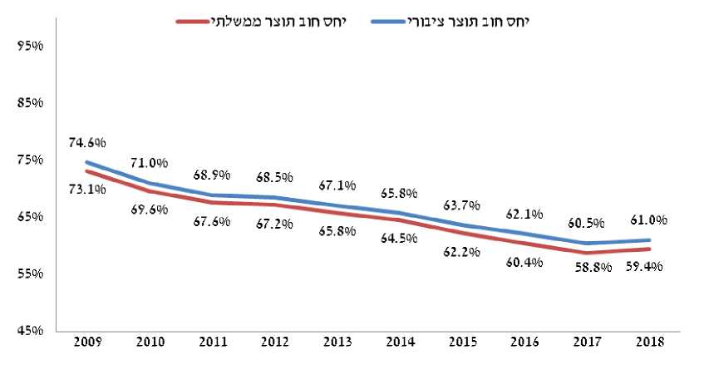
המקור: הדוחות הכספיים, עמ' 353.

כפי שעולה מהתרשים, בעשור האחרון הולך ופוחת שיעור החוב מהתוצר. כאמור, בשנת 2018 חל שינוי במגמת הירידה.
משרד מבקר המדינה מציין כי לנוכח התחזיות בדבר היקפו של הגירעון התקציבי של הממשלה בשנים הבאות , קיים חשש כי יימשך שינוי המגמה בהפחתת יחס החוב לתוצר, וכי הדבר ישפיע באופן שלילי על דירוג האשראי של המדינה ועל חוסנו הפיננסי של המשק.
יצוין כי סיכון אחר נובע מקצב הצמיחה של המשק. בשנה האחרונה הואט הקצב במידה ניכרת, ועימו התחזיות לקצב הצמיחה בשנים הבאות. המשך מגמה כזה, שבה החוב הממשלתי גדל, ואילו קצב הצמיחה קטן, יש בו כדי להגדיל את יחס החוב-תוצר העתידי ולהשפיע באופן שלילי על התייחסותם של השווקים הפיננסיים למדינה ועל מצבו הכלכלי של המשק.
עלייה ביחס החוב לתוצר נחזתה גם בבדיקות כלכליות מקיפות אחרות שבוצעו. למשל, ארגון המדינות המפותחות פרסם במרץ 2018 תחזית כלכלית שעל פיה יחס החוב לתוצר של ישראל צפוי לעלות ל-61.7% ב-2019 ואף ל-62.5% בשנת 2020.
גם בנק ישראל ציין לשלילה את העלייה ביחס הנידון. בדוח שפרסם הבנק נכתב: "עליית הגירעון הביאה השנה לעצירת מגמה בת כמה שנים של הורדת החוב הציבורי ביחס לתוצר... גירעונות בסדר גודל זה לאורך זמן צפויים להגדיל את יחס החוב לתוצר, שהקטנתו עד 2018 תרמה להעלאת דירוג האשראי של ישראל ולהפחתת ההוצאות של תשלומי הריבית על החוב החיצוני. הגדלת החוב בשנים של תעסוקה מלאה וצמיחה בהתאם לשיעור הפוטנציאלי תקשה על הממשלה לעודד את הפעילות בתקופות של האטה".

ניתוח הרגישות של החוב הממשלתי
כאמור, החוב הממשלתי הוא 788.3 מיליארד ש"ח. להלן בתרשים 15 התפלגות הרכב החוב (במיליארד ש"ח):
תרשים 15: הרכב החוב הממשלתי ב-31.12.18 (במיליארד ש"ח)

המקור: הדוח השנתי יחידת ניהול החוב הממשלתי לשנת 2018, אגף החשב הכללי משרד האוצר.

מהתרשים עולה כי החוב מורכב מחוב מקומי סחיר בהיקף של 443.7 מיליארד ש"ח - שהוא מרבית החוב (כ-56% מהחוב); חוב מקומי לא סחיר בהיקף של 230.9 מיליארד ש"ח (כ-29% מהחוב); חוב במט"ח בהיקף של כ-113.7 מיליארד ש"ח (כ-14% מהחוב).
בלוח 8 להלן מוצגת רגישות החוב הממשלתי לגורמי סיכון עיקריים:
לוח 8: רגישות החוב הממשלתי לגורמי סיכון עיקריים (במיליוני ש"ח)
הפסד מגידול בשיעור 1% במדד המחירים לצרכן |  | (4,081) | השווי במאזן | 408,090
הפסד מגידול בשיעור 1% בשער חליפין | שער הדולר | (862) | השווי במאזן | 86,207
 | שער היורו | (255) |  | 25,468
המקור: הדוחות הכספיים, עמ' 349

מלוח 8 נובע כי החוב רגיש בעיקר לעלייה במדד המחירים לצרכן - 52% מהחוב - כ-409 מיליארד ש"ח, נמצא באפיק הצמוד למדד זה. כך, כל עלייה של 1% במדד תביא עלייה של כ-4.1 מיליארד ש"ח בהיקף החוב. יצוין כי בשנת 2018 עלה מדד המחירים לצרכן בשיעור של 0.8%, ואילו בתשעת החודשים הראשונים של שנת 2019 עלה מדד זה ב-0.6%.
עוד עולה מהלוח כי החוב רגיש לעלייה בשער המט"ח, אך פחות, שכן רק 14% מהחוב צמוד למט"ח. כך, כל עלייה של 1% בשער הדולר תביא עלייה של כ-0.86 מיליארד ש"ח בהיקף החוב, וכל עלייה של 1% בשער היורו תביא עלייה של כ-0.25 מיליארד ש"ח בהיקף החוב.

ניתוח של הוצאות המימון
בלוח 9 להלן מוצג הרכב הסעיף הוצאות המימון בדוח על הביצוע הכספי לשנת 2018:
לוח 9: הרכב הוצאות מימון, נטו (במיליוני ש"ח)
 | 2017 | 2018
הוצאות מימון נטו בגין מלוות פנים | 21,628 | 25,782
הוצאות מימון נטו בגין מלוות חוץ | (2,192) | 10,368
סך הוצאות מימון נטו בגין החוב הממשלתי | 19,436 | 36,150
הוצאות מימון אחרות נטו | 5,901 | 2,101
סה"כ הוצאות מימון אחרות נטו | 25,337 | 38,251
המקור: הדוחות הכספיים, עמ' 116.

סכום ההוצאה בשנת 2018, בהיקף של כ-38.2 מיליארד ש"ח, הוא עלייה של כ-13 מיליארד ש"ח (52%) מהוצאות המימון שנרשמו בדוחות הכספיים ליום 31.12.17 - 25.3 מיליארד ש"ח.
יצוין כי הסעיף "הוצאות המימון נטו בגין מלוות הפנים" כולל סכום של 9,576 מיליוני ש"ח בגין הוצאות ריבית והצמדה על אגרות חוב לא סחירות שהונפקו לקרנות הפנסייה - גידול של כ-2,041 מיליוני ש"ח לעומת 2017.
בהקשר זה ראויה לתשומת לב העובדה כי מנתוני הדוחות שיחידת ניהול החוב שבאגף החשכ"ל מפרסמת עולה כי סכום הסובסידיה שהמדינה נותנת לאגרות חוב אלו גדל מסכום של 6,210 מיליוני ש"ח בשנת 2017 לסכום של 7,180 מיליוני ש"ח בשנת 2018 - עלייה של 970 מיליוני ש"ח.
יצוין כי עוד בדוח קודם כתב מבקר המדינה: "בהנפקת אג"ח מיועדות... יש גם השפעה שלילית על החוב הממשלתי. הנפקות אלה מקטינות את הגמישות בניהול החוב, הן כוללות סובסידיה המייקרת את תשלומי הריבית, והן משפיעות לרעה על האופן שבו חברות הדירוג, ארגונים כלכליים ומשקיעים זרים מפרשים את יכולת החזר החוב".

ירידה בהכנסות המדינה ממיסים
על פי נתוני הדוחות הכספיים, היקף ההכנסות ממיסים ומאגרות ירד בשנת 2018 מסכום של 383.8 מיליארד ש"ח לסכום של 379.3 מיליארד ש"ח - קיטון של 1.2%. ניתוח מעמיק של הרכב הסעיף מלמד כי עיקר הירידה נובע מקיטון בגביית המיסים הישירים והאגרות - מסך של 251.2 מיליארד ש"ח לסך של 239.1 מיליארד ש"ח. נתון זה נתמך בנתוני החשב הכללי, כפי שפורסמו במבוא לדוחות הכספיים, ולפיהם בשנת 2018 ירדו הכנסות המדינה לכ-25.5% מהתוצר, ואילו בשנת 2017 הם היו כ-26.4% ממנו.
גם מהסקירה החודשית האחרונה, שפרסם ביום 6.3.19 הממונה על הכנסות המדינה במשרד האוצר, מסתמן שמגמת הירידה בהכנסות ממיסים נמשכת. מסקירה זו עולה כי ההכנסות בחודש פברואר 2019 הסתכמו 23.4 מיליארד ש"ח, לעומת 24.3 מיליארד ש"ח בתקופה המקבילה אשתקד. עוד עולה מהסקירה כי בשנים 2013 - 2017 נרשם גידול בגביית המיסים בשיעור ממוצע של 6% לשנה, ואילו מתחילת שנת 2018 גידול זה נעצר, ונרשם קיפאון בגבייה נטו.
בהקשר זה יצוין כי על פי תחזית כלכלית שפרסם ארגון המדינות המפותחות בנובמבר 2019, קצב הצמיחה של המשק הישראלי ירד בשנים 2020 - 2021 ל-2.9%. אם תמשיך מגמה זו, יש בכך כדי להעלות חשש שתמשיך מגמת הקיפאון בהכנסות המדינה ממיסים, ואף תחול בהן ירידה.
לדעת משרד מבקר המדינה, המשך מגמת הירידה בגביית המיסים הישירים, ובייחוד התחזיות הכלכליות לירידה עתידית בקצב הצמיחה של המשק, מחייבים שמקבלי ההחלטות יפנו לכך את תשומת לבם.
החשבונאי הראשי ציין בתשובתו כי נתוני גביית המס נידונים בממשלה ובהנהלת האוצר מדי תקופה ומוצגים למקבלי ההחלטות.

התחייבויות סוציאליות

התחייבויות המוסד לביטוח לאומי
בסעיף "התחייבויות שאינן שוטפות", בתת-הסעיף "עתודות בגין אירועי ביטוח" שבדוחות הכספיים, נכלל סכום של 728.7 מיליארד ש"ח. הסעיף מבטא את התחייבויותיו של המוסד לביטוח לאומי כלפי מבוטחים שיש להם עילה לזכאות לגמלה. המרכיב העיקרי של התחייבות זו (כ-414 מיליארד ש"ח, שהם כ-57% מהעתודות), נובע מהתחייבות בגין גמלאות זקנה ושארים. יתר הסכום מורכב מהתחייבויות בגין נכות כללית, נפגעי עבודה, סיעוד ואחרות.
בינואר 2019 פרסמה הוועדה הבינלאומית לתקינה חשבונאית למגזר הציבורי של הפדרציה הבינלאומית של רואי החשבון תקן המפרט את הטיפול החשבונאי של התחייבויות בגין קרנות הביטוח בגופים של ביטוח סוציאלי. תקן זה ייכנס לתוקף בשנת 2022. החשבונאי הראשי ציין בדוחות הכספיים כי הוא יבחן בהמשך את השלכותיו של יישום התקן.
יצוין כי העתודות בגין אירועי הביטוח גדלו בשנת 2018 בכ-16.5 מיליארד ש"ח משנת 2017.
"הדוח האקטוארי המלא ליום 31.12.13", שפרסם המוסד לביטוח לאומי בינואר 2017, קובע: "צפויה בעיה במצבו הפיננסי של המוסד אשר נובעת בעיקר מהזדקנות אוכלוסיית מדינת ישראל, כלומר הגידול המהיר של האוכלוסייה המבוגרת ביחס לאוכלוסייה הצעירה. מגמה זו נוצרה משילוב של עלייה בתוחלת החיים מצד אחד וירידה בשיעורי הילודה מצד שני". על פי תחזית התקבולים והתשלומים של המוסד, עד שנת 2026 התקבולים צפויים להיות גבוהים מהתשלומים, ומשנה זו המצב צפוי להתהפך, והתשלומים צפויים להיות גבוהים מהתקבולים. המוסד יצטרך אפוא להשלים את התחייבויותיו מיתרת הקרן שברשותו, וכך לגרום צמצום של הקרן. מהדוח עולה כי בשנת 2045 צפויה הקרן להתרוקן, וללא מימון ממשלתי נוסף, המוסד לביטוח לאומי לא יהיה מסוגל לשלם את מלוא התחייבויותיו על פי החוק.
בהקשר זה יצוין כי גורמים מקצועיים רבים הצביעו על הצורך להעלות את גיל הפרישה לנשים כדי לחזק את הקיימות הפיסקאלית. כך, לדוגמה, צוטטו בדוח קודם של מבקר המדינה עבודות שבוצעו באגף הכלכלן הראשי שבמשרד האוצר, ולפיהן אם גיל הפרישה לנשים לא יעלה, צפויה הרעה ניכרת ביחס החוב-תוצר בטווח הארוך. אי-העלאת גיל הפרישה לנשים אינה בת-קיימא בטווח הארוך.

להלן בתרשים 16 תחזית התקבולים והתשלומים בקרן המוסד לביטוח לאומי לשנים 2014 - 2044:
תרשים 16: תחזית התקבולים, התשלומים והקרן של המוסד לביטוח לאומי
לשנים 2014 - 2044
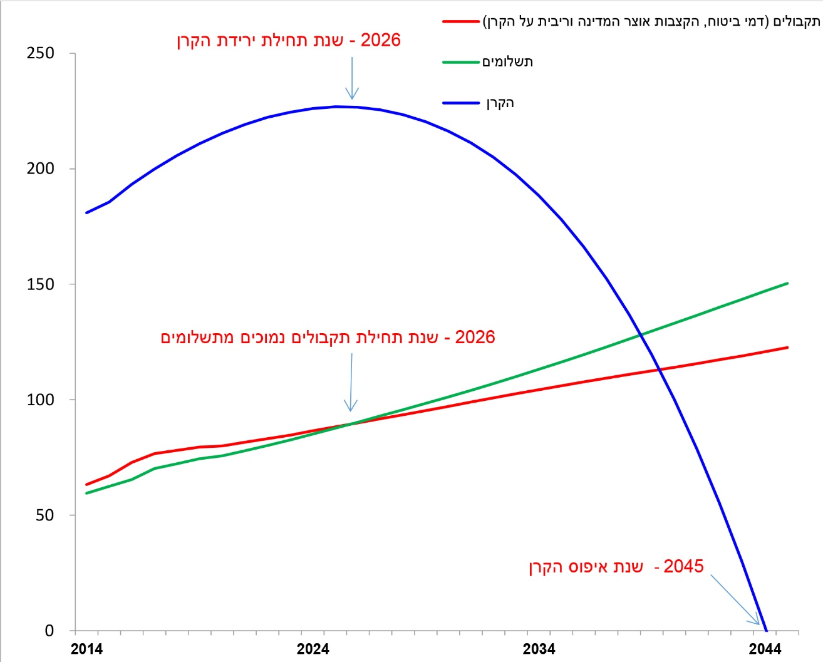
המקור: המוסד לביטוח לאומי – דין וחשבון אקטוארי מלא ליום 31.12.2013, עמוד 9.

מהתרשים עולה כי בשנת 2045 צפויה הקרן של המוסד לביטוח לאומי להתרוקן.
לנתונים הכספיים, כפי שפורסמו על ידי המוסד לביטוח לאומי וכפי שהם מופיעים בדוחות הכספיים, השלכה שלילית ניכרת, ומהווים סיכון ליכולתה של המדינה לספק ביטחון סוציאלי לאוכלוסיית הקשישים והנזקקים במדינה בעתיד.
עוד בדוח קודם של מבקר המדינה נכתב כי על הממשלה לשקול מתן פתרון יסודי לבעיית האיתנות הפיננסית של הביטוח הלאומי כדי להבטיח את הביטחון הסוציאלי של אזרחי המדינה ולמנוע סיכון לקיימות הפיסקאלית של תקציב המדינה.
לנוכח חשיבותו הרבה של קיום ביטחון סוציאלי בסיסי לתושבי המדינה ולנוכח הנתונים בדבר הרעת מצבו הפיננסי של המוסד לביטוח לאומי בטווח הארוך, על הממשלה לבחון כבר היום דרכים מושכלות אפשריות להתמודד עם מצב זה. הדבר מקבל משנה תוקף מכך שהניזוקים הפוטנציאליים העיקריים ממצב זה משתייכים לאוכלוסיות החלשות ביותר בחברה.
יתרה מכך, לנוכח העובדה שתוחלת החיים צפויה להמשיך לעלות ומפני שהנתונים המופיעים בדוח האקטוארי של המוסד לביטוח לאומי מעודכנים רק ל-31.12.13, ראוי היה לבצע ניתוח רגישות של התחייבות זו בדוחות הכספיים של המדינה לשנת 2018 בהתאם לשינויים הפוטנציאליים בתוחלת החיים, כמקובל בדוחות הכספיים של חברות הביטוח. כך, לדוגמה, בחוזר של רשות שוק ההון, ביטוח וחיסכון משנת 2011 בדבר מבנה הגילוי הנדרש בדוחות הכספיים של חברות הביטוח נקבעו הבהרות לניתוחי הרגישות עבור כלל העתודות ונקבע שיש לבחון את הגדלת העתודה בעקבות התרחיש הנבדק. בחינה כזו תתרום לניהול סיכונים מיטבי ותאפשר למדינה לשפר את היערכותה לסיכונים אלו מראש ולשמור על היציבות של המערכת הפיסקאלית לטווח הארוך.

חבות הפנסייה התקציבית
כאמור, בסעיף "התחייבויות בגין זכויות עובדים" בדוחות הכספיים נכלל סכום של 681.7 מיליארד ש"ח, מהם 649.5 מיליארד ש"ח בגין התחייבויותיה של המדינה לפנסייה תקציבית.
משרד מבקר המדינה מציין כי אף שהחבות האקטוארית בגין הפנסייה התקציבית מוצגת בדוחות הכספיים בהתאם לתקני החשבונאות, הרי שבפועל היא מוטה כלפי מטה בהיקפים גדולים מאוד, ואיננה כוללת סכומים משמעותיים ומהותיים ביותר הנאמדים בעשרות מיליארד ש"ח. להלן פירוט:
החבות המוצגת אינה כוללת את החבות לפנסייה תקציבית בגין עובדי הרשויות המקומיות והמועצות הדתיות, יישויות שדוחותיהן הכספיים אינם מאוחדים בדוחות הכספיים של מדינת ישראל.
יתרת ההתחייבויות גם אינה כוללת את החבות העתידית שתיווצר בגין עובדים פעילים במהלך שנות עבודתם הצפויות. החשכ"ל ציין בדוחות כספיים כי בהתחשב בחבות עתידית זו, תעלה החבות המלאה של המדינה מ-649.5 ש"ח לכ-708 מיליארד ש"ח. בתשובתו הסביר החשבונאי הראשי: "החבות העתידית בגין עובדים פעילים אינה מהווה התחייבות חשבונאית כהגדרתה בתקינה החשבונאית ולכן מוצגת במסגרת המידע המילולי הנלווה לדוחות הכספיים".
כאמור, וכפי שציין החשב הכללי בדוחות הכספיים, חבות הפנסייה התקציבית המוצגת בדוחות איננה כוללת הפרשה בגין ההסכם שנחתם בנובמבר 2018 עם השוטרים, הסוהרים וגמלאי גופי הביטחון האחרים, ואינה כוללת הפרשה בהיקף של מיליארד ש"ח בגין פנסיית הגישור של פורשי הקבע מצה"ל ומגופי ביטחון אחרים. הסיבה לכך היא שטרם הותקנו תקנות לחישוב פנסיית הגישור של משרתי הקבע ושל עובדי כוחות הביטחון המבוטחים בפנסייה צוברת.
החשבונאי הראשי השיב: "נכון למועד עריכת הדוח המאוחד לא ניתן היה לבצע אומדן מהימן של החבות ליום המאזן ולפיכך להכיר בה בהתאם לדרישות התקינה החשבונאית. הדוחות הכספיים כללו ביאור מילולי בנושא. חבות הפנסייה לשנת 2019 תביא בחשבון את ההסכם".
עולה אפוא כי היקף ההתחייבות של המדינה בגין תשלומי הפנסייה התקציבית המוצג בדוחות הכספיים הוא חלקי, ואינו משקף באופן מלא את היקף החבות האמיתית של המדינה בגין הפנסייה התקציבית.
מן הראוי כי הממשלה, באמצעות משרד האוצר, תדון באופן עיתי בסיכונים הנובעים מההתחייבויות לזמן ארוך העולים מהדוחות הכספיים מדי שנה ותבחן מבעוד מועד דרכים להתמודד עימם.

התקינה החשבונאית הממשלתית ויישומה בדוחות הכספיים של מדינת ישראל
הוועדה הבינלאומית לתקינה בחשבונאות למגזר הציבורי (IPSASB) (להלן - הוועדה הבינלאומית לתקינה ממשלתית) של ארגון הפדרציה הבינלאומית של רואי החשבון מפרסמת למגזר הציבורי את תקני החשבונאות הבינלאומיים האלה:
- תקני חשבונאות בינלאומיים למגזר הציבורי ((IPSAS שיש ליישמם בעת הכנה של דוחות כספיים למטרות כלליות של ישויות המגזר הציבורי;
- קווים מנחים לפרקטיקה מומלצת (RPG) - הנחיות בדבר פרקטיקה טובה, שיש לעודד בישויות המגזר הציבורי;
- פרסומים ומחקרים אחרים שהמידע שהם מציעים תורם לגוף הממשלתי ידע על סוגיות והתפתחויות בנושא דיווח כספי במגזר הציבורי.
עד לסוף שנת 2019 פרסמה הוועדה הבין-לאומית לתקינה ממשלתית 42 תקני חשבונאות בינלאומיים ושלושה קווים מנחים לפרקטיקה מקצועית.

ממשלות העולם משתמשות בתקני החשבונאות הבינלאומיים למגזר הציבורי (IPSAS) בשלוש דרכים עיקריות: אימוץ מלא של התקינה החשבונאית הממשלתית הבין-לאומית; אימוץ בעקיפין - התאמה של תקני החשבונאות הבינלאומיים בהתאם למאפייני המדינה המאמצת; שימוש בתקני החשבונאות הבינלאומיים כנקודת מוצא ליצירת תקני חשבונאות מקומיים. להלן מצב יישום תקני החשבונאות בממשלות העולם:
תמונה 2: יישום תקני חשבונאות בעריכת הדוחות הכספיים במדינות העולם
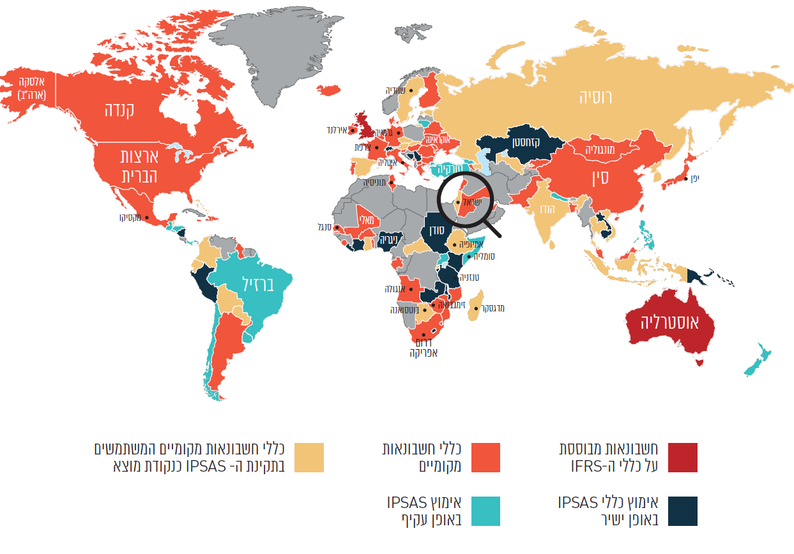
על פי נתוני מאגר המידע של ארגון הפדרציה הבין-לאומית של רואי החשבון (28.2.19), בעיבוד משרד מבקר המדינה.

מנתונים אלו עולה: 33 מדינות משתמשות בתקינה החשבונאית הממשלתית הבינלאומית כנקודת מוצא לתקני חשבונאות מקומיים (צבועות במפה בצבע צהוב); 30 מדינות מאמצות את תקני החשבונאות הממשלתית הבינלאומית באופן מלא (צבועות במפה בצבע שחור); 70 מדינות משתמשות בתקני חשבונאות ממשלתיים מקומיים (צבועות במפה בצבע כתום); 15 מדינות מאמצות את תקני החשבונאות הממשלתיים הבינלאומיים באופן עקיף (צבועות במפה צבע טורקיז), שתי מדינות משתמשות בתקני חשבונאות IFRS (צבועות במפה בצבע אדום).
מדינת ישראל משתמשת בתקינה החשבונאית הממשלתית הבינלאומית כנקודת מוצא לתקני חשבונאות מקומיים (צבועה במפה בצבע צהוב).
החשבונאי הראשי ציין בתשובתו כי לדעתו, רוב המדינות שאימצו את תקני החשבונאות הבינלאומיים באופן ישיר שונות באופן מהותי ממדינת ישראל.
לדעת משרד מבקר המדינה, המוסד לתקינה חשבונאית ממשלתית צריך לשים לב בין היתר גם להבדלים בין המדינות בבואו לקבוע כיצד ישראל תאמץ תקינה חשבונאית ממשלתית(ראו להלן).

תקני החשבונאות העומדים בבסיס עריכת הדוחות הכספיים של מדינת ישראל

הליך התקנת התקינה החשבונאית הממשלתית בישראל
הליך היישום, הכתיבה וההטמעה של הרפורמה החשבונאית הממשלתית בישראל החל בשנת 1993 ונמשך עד היום. להלן בתרשים 17 תיאור התפתחות התקינה החשבונאית הממשלתית:
תרשים 17: התפתחות התקינה החשבונאית הממשלתית בישראל במשך השנים

באוגוסט 2004 התקבלה החלטת ממשלה מס' 2375 בדבר אימוץ התקינה החשבונאית הבינלאומית למגזר הציבורי (ככל הניתן) ויישומה במשרדי הממשלה ובתאגידים סטטוטוריים שאופי פעילותם אינו עסקי. לצורך כך הוקם המוסד לתקינה חשבונאית ממשלתית, שבמסגרתו פועלת הוועדה לתקינה חשבונאית ממשלתית. בהחלטה הממשלה הוחלט מה יהיה הרכב הוועדה: נציג החשכ"ל ישמש יו"ר הוועדה, ולצידו יכהנו שני נציגים מטעם החשכ"ל, נציג לשכת רואי חשבון, נציג המוסד הישראלי לתקינה בחשבונאות ונציג הרשות לניירות ערך.
בהתאם להחלטת הממשלה תפקידי הוועדה הם: (א) הכנת תקנים חשבונאים ממשלתיים למשרדי ממשלה ככל הניתן בהתאם לתקינה הממשלתית הבין-לאומית; (ב) מתן פתרונות במקום שבו אין מענה בתקינה החשבונאית הממשלתית.
הוועדה לתקינה חשבונאית ממשלתית בחרה שלא לאמץ את תקני החשבונאות הבינלאומיים הממשלתיים הבינלאומיים באופן אוטומטי (AS IS), כפי שההליך מתבצע באימוץ תקני החשבונאות הבינלאומיים למגזר העסקי (תקנים החלים על חברות ציבוריות ותאגידים נוספים שחוק ניירות ערך ותקנותיו חלות עליהן), אלא לפרסם תקני חשבונאות ממשלתיים למגזר המבוססים בעיקרם על תקני החשבונאות הבינלאומיים למגזר הציבורי (הוועדה בודקת את השלכות של כל תקן טרם אימוצו בישראל).
להלן בלוח 10 מפורטים ההבדלים שבין התקינה החשבונאית הממשלתית למגזר הציבורי לתקינה החשבונאית הבינלאומית החלה על חברות ציבוריות בישראל:
לוח 10: תקינה חשבונאית בינלאומית מול תקינה חשבונאית ממשלתית בישראל
 | תקינה חשבונאית בין-לאומית לחברות ציבוריות | תקינה חשבונאית ממשלתית למגזר הציבורי
אופן האימוץ התקינה | אימוץ גורף | שימוש בתקני חשבונאות מקומיים המתבססים על התקינה החשבונאית הבין-לאומית כנקודת מוצא
גוף אחראי | המוסד לתקינה בחשבונאות | המוסד לתקינה חשבונאית ממשלתית
חברי הוועדה המקצועית | ועדה מקצועית שבה שבעה חברים: אחד מהם מכהן כיו"ר הוועדה בשכר, ויש בה שישה חברים נוספים - שלושה מטעם לשכת רואי חשבון ושלושה מטעם הרשות לניירות ערך | ועדה מקצועית שבה שבעה חברים: אחד מהם מכהן כיו"ר (נציג החשכ"ל), שני נציגי החשכ"ל, נציג לשכת רואי החשבון, נציג המוסד לתקינה בחשבונאות ונציג הרשות לניירות ערך
תפקיד | פרסום כללי חשבונאות ודיווח חדשים, עדכון, תיקון או ביטול כלי חשבונאות ודיווח קיימים וכן קביעת תקנים חשבונאיים זמניים והבהרות מקצועיות בתחום החשבונאות | הכנת תקנים חשבונאיים ממשלתיים למשרדי ממשלה המותאמים ככל האפשר לתקינה הבינלאומית ופתרון בעיות שאין להן מענה בתקינה
הגופים שהתקינה חלה עליהם | חברות ציבוריות ותאגידים אחרים שחוק ניירות ערך ותקנותיו חלות עליהם | משרדי ממשלה
הבסיס הנורמטיבי לפעולה | הסכם מסגרת בין הרשות לניירות ערך ללשכת רואי החשבון בישראל | החלטת ממשלה

אופן תפקוד הוועדה לתקינה חשבונאית ממשלתית
הליך העבודה של הוועדה מפורט בתרשים להלן:
תרשים 18: הליך העבודה לאימוץ תקינה חשבונאית ממשלתית

המקור: המוסד הישראלי לתקינה בחשבונאות ממשלתית, ספר תקני החשבונאות הממשלתיים (2015), בעיבוד משרד מבקר המדינה.

חברי הוועדה לתקינה חשבונאית ממשלתית אמורים להתכנס מדי רבעון לדון בנושאים העולים לסדר היום. יו"ר המוסד לתקינה חשבונאית ממשלתית אמור להכין תוכנית עבודה שנתית ולהציגה לאישור חברי הוועדה.
נכון למועד סיום הביקורת, בדצמבר 2019 (להלן - מועד סיום הביקורת), נמצא כי הוועדה לתקינה חשבונאית ממשלתית לא התכנסה זה כארבע שנים. לפיכך, היא לא בחנה תקני חשבונאות בינלאומיים שנכנסו לתוקף בעולם ולא אימצה אותם, ותקני חשבונאות בינלאומיים שבוטלו בעולם (ובמקומם הותקנו תקני חשבונאות בינלאומיים חדשים) טרם בוטלו בישראל. כמו כן, הוועדה לתקינה חשבונאית ממשלתית התעכבה רבות באימוץ כמה מתקני החשבונאות הבינלאומיים.
החשבונאי הראשי מסר בתשובתו כי בשל נסיבות אישיות לא כונסה הוועדה בשנים האחרונות, אך אין במידע זה כדי לפגוע באימוץ התקינה ובעבודה לפי הכללים הנדרשים.

משרד מבקר המדינה מציין כי על החשבונאי הראשי לפעול לכינוס הוועדה.
משרד מבקר המדינה בדק את ההשלכות של אי-תפקוד הוועדה לתקינה חשבונאית ממשלתית בשנים האחרונות:
תקני חשבונאות ממשלתיים בינלאומיים אשר בוטלו בתקינה הבין-לאומית הממשלתית (והוחלפו בתקנים חדשים) ממשיכים לחול בתקינה החשבונאית הממשלתית בישראל

תרשים 19 : תקני חשבונאות ממשלתיים בינלאומיים שבוטלו בתקינה הבין-לאומית הממשלתית (והוחלפו בתקנים חדשים) אך ממשיכים לחול בתקינה החשבונאית הממשלתית בישראל

המקור: הוועדה הבינלאומית לתקינה בחשבונאות למגזר הציבורי, ספר תקני החשבונאות הבינלאומיים (2018), בעיבוד משרד מבקר המדינה.

בתקן חשבונאות מס' 6 נקבעו הדרישות לעריכה ולהצגה של דוחות כספיים מאוחדים של ישות כלכלית, והחובה להשתמש בחשבונאות על בסיס מצטבר. כמו כן, בתקן נקבעו הנחיות לטיפול בהשקעות בישויות נשלטות, ישויות שליטה משותפת וישויות הכלולות בדוחות הכספיים הנפרדים. ארגון הפדרציה הבינלאומית לחשבונאות התקין, מיום 1.1.17, את תקן חשבונאות מס' 35, ובכך ביטל את תקן חשבונאות מס' 6. ואולם, הוועדה לתקינה בחשבונאות ממשלתית טרם אימצה את התקן החדש.
למעשה, הדוחות הכספיים המאוחדים של מדינת ישראל נערכים על בסיס הליך יישום מבחני השליטה על ישויות נשלטות בהתאם לתקן חשבונאות בינלאומי מס' 6 (שכאמור בוטל בתקינה הבינלאומית הממשלתית), ולא בהתאם לתקן חשבונאות בינלאומי מס' 35, זה שאומץ לפני כארבע שנים. גם הוראות התכ"ם בנושא עריכת דוחות כספיים מאוחדים מנחות את חשבי המשרדים הממשלתיים לטפל בישויות נשלטות ובדבר עריכת דוחות כספיים מאוחדים בהתאם לתקן מס' 6, שכאמור בוטל.
החשבונאי הראשי מסר בתשובתו כי בחינת השליטה על ישויות נשלטות בוצעה ממועד כניסתו לתוקף של תקן חשבונאות בינלאומי מס' 35. את מבחני השליטה עורכת החטיבה לחשבונאות ודיווח באגף החשב הכללי.
משרד מבקר המדינה מציין כי החשב הכללי והחשבונאי הראשי פירטו בביאור מס' 1 לדוחות הכספיים לשנת 2018 כי השליטה בחברות הממשלתיות נבחנה לאור תקן חשבונאות מס' 6. ככל שהבחינה נעשית על ידי החשבונאי הראשי בהתאם לתקן 35, יש לעדכן את האמור בביאור מס' 1 לדו"חות הכספיים בהתאם.
תקני חשבונאות ממשלתיים בינלאומיים חדשים שהוועדה לתקינה חשבונאית ממשלתית לא פרסמה
משרד מבקר המדינה השווה בין התקנים החשבונאיים הממשלתיים שפרסמה הוועדה לתקינה חשבונאית ממשלתית לתקנים החשבונאיים הממשלתיים שפרסמה הוועדה הבין-לאומית לתקינה בחשבונאות למגזר הציבורי.
נמצא כי 15 תקני חשבונאות ממשלתית בינלאומיים פורסמו ואומצו בעולם, אולם הוועדה לתקינה חשבונאית ממשלתית בישראל טרם פרסמה אותם. להלן פירוט:

תרשים 20: תקני חשבונאות ממשלתיים בינלאומיים שטרם פורסמו בישראל

המקור: הוועדה הבינלאומית לתקינה בחשבונאות למגזר הציבורי, ספר תקני החשבונאות הבינלאומיים (2018), בעיבוד משרד מבקר המדינה.

יצוין כי בתקן חשבונאות ממשלתי מס' 3 בנושא "מדיניות חשבונאית, שינויים באומדנים חשבונאיים וטעויות" קובע כי בהיעדר תקן חשבונאות ממשלתי החל על עסקה, אירוע או מצב אחרים, ההנהלה תפעיל שיקול דעתה ביישום מדיניות חשבונאית. עוד קובע התקן כי בהפעלת שיקול הדעת ההנהלה רשאית גם להביא בחשבון את הפרסומים העדכניים ביותר של גופי תקינה אחרים (כגון הוועדה לתקני חשבונאות בינלאומיים, תקני דיווח כספי בינלאומיים [IFRS] וכיוצא באלו).
כיוון שהוועדה לתקינה חשבונאית ממשלתית לא אימצה את 15 תקני החשבונאות הממשלתיים הבינלאומיים נוצר מצב שבו עורכי הדוחות הכספיים של הגופים הממשלתיים ומבקריהם נאלצו להפעיל שיקול דעת, במקום להסתמך על תקינה אחידה. הדבר עלול לגרום חוסר אחידות בטיפול החשבונאי בדוחות הכספיים של הגופים הממשלתיים.

תקני חשבונאות ממשלתיים בינלאומיים שלא אומצו בישראל ובינתיים הוחלפו בתקנים חדשים, וגם הם טרם אומצו בישראל
במהלך תקופת עבודתה של הוועדה לתקינה חשבונאית ממשלתית היא לא אימצה כמה תקנים חשבונאיים מפני שגרסה שהטיפול החשבונאי על פי אותם תקנים צפוי להשתנות ושצפוי להיקבע תקן חדש. בפועל, גם לאחר ששונו תקנים אלו והותקנו תקני חשבונאות בינלאומים חדשים, והסיבה לאי-האימוץ פגה, התקנים החדשים טרם אומצו בישראל.
להלן פירוט התקנים:
תקן חשבונאות בינלאומי מס' 25 בנושא הטבות עובד
הוועדה הבינלאומית לתקינה בחשבונאות למגזר הציבורי הכניסה את התקן לתוקף בינואר 2011, ובינואר 2018 היא ביטלה אותו, כשנכנס לתוקף תקן חדש - תקן מס' 39. הוועדה לתקינה חשבונאית ממשלתית בישראל לא אימצה אף אחד משני התקנים האמורים.
יצויין כי מדובר בתקן חשבונאי מהותי, הקובע את הטיפול החשבונאי והגילוי הנדרש בנושא הטבות עובד, כולל הטבות עובד לטווח קצר (שכר עבודה, חופשה שנתית, חופשת מחלה), פנסיות, הטבות בגין פיטורים והטבות עובד אחרות לטווח ארוך.
היתרה בדוחות הכספיים ליום 31.12.18 להתחייבויות בגין סיום יחסי עובד-מעביד ובגין הטבות אחרות לזמן ארוך, כגון ימי חופשה ומחלה שטרם נוצלו, הייתה כ-32 מיליארד ש"ח. בדוחות הכספיים צוין, בין היתר: "בשלב זה לא קיים מידע אמין לניהול הטבות אחרות לזמן ארוך, בחלק ממשרדי הממשלה לא קיימים נתונים זמינים, כנדרש על פי כללי חשבונאות מקובלים".
נכון למועד סיום הביקורת, התחייבות המדינה בגין זכאות עובדיה לימי חופשה ומחלה המוצגת בדוחות הכספיים אינה מלאה ואינה נמדדת על ידי הערכות אקטואריות, וזאת מאחר שטרם הושלמה הקמתה של מערכת מידע, התומכת בחישוב התחייבות ברמה הממשלתית.
דוגמה לחשיבות שביישום התקינה החשבונאית הממשלתית אפשר למצוא בדוחות הכספיים המאוחדים של המשרד לשירותי דת והמועצות הדתיות. עד הדוחות הכספיים לשנת 2015 ועד בכלל, לא נכללו בדוחות הכספיים של המועצות הדתיות הפרשות אקטואריות בגין חבות לפנסייה תקציבית, וממילא החבות לא נכללה בדוחות הכספיים של המדינה. משנת 2016 הדוחות הכספיים של המשרד לשירותי דת והמועצות הדתיות נערכו על פי התקינה החשבונאית הממשלתית הבינלאומית. לאחר שיושמה התקינה החשבונאית הממשלתית, בוצעה הערכה אקטוארית להתחייבות בגין הטבות עובדים לאחר סיום העסקה, והתברר כי סכום של כ-3 מיליארד ש"ח הינו בשל התחייבות לפנסייה תקציבית של המועצות הדתיות.
החשבונאי הראשי מסר בתשובתו כי עד היום לא נכללו הדוחות הכספיים של המועצות הדתיות בדוחות המשרד לשירותי דת, שכן המועצות טרם עברו לדווח במועד התואם את פרסום הדוחות הכספיים של המדינה, ובשלב זה אי אפשר לאחד אותן בדוחות של המדינה.
תקן חשבונאות בינלאומי מס' 15 בנושא מכשירים פיננסיים
הוועדה הבינלאומית לתקינה בחשבונאות למגזר הציבורי הכניסה את התקן לתוקף בדצמבר 2001, ולאחר מכן ביטלה אותו, כשנכנסו לתוקף שלושה תקנים חדשים - תקנים מספר 28 - 30 בנושא מכשירים פיננסיים. משרד מבקר המדינה כבר ציין בדוח קודם שתקנים אלו לא אומצו.
התקנים הבינלאומיים שטרם אומצו עלולים לפגוע, בין השאר, ביכולת להשוות בין נתוני הדוחות הכספיים של מדינת ישראל לדוחות כספיים של מדינות אחרות בעולם, ובכך לפגוע ביכולת להשוות את הנתונים ולבחון אותם.
אי-פרסום של המסגרת המושגית לדיווח הכספי למטרות כלליות של ישויות ממשלתיות על ידי הוועדה
מסגרת מושגית (Framework) היא מעין "חוקה חשבונאית". מטרותיה הן: סיוע בפיתוח תקנים חדשים; סיוע לישויות המדווחות ליישם תקנים חשבונאיים קיימים; סיוע לישויות מדווחות בנושאים שהפרסומים המקצועיים אינם מטפלים בהם; סיוע לרואי החשבון המבקרים לחוות דעה על הדוחות הכספיים; סיוע למשתמשים בדוחות הכספיים להבין את המידע הכלול בהם ואת מגבלותיו. בספטמבר 2008 פרסמה הוועדה לתקני חשבונאות ממשלתיים בינלאומיים את המסגרת המושגית (להלן - המסגרת המושגית). המסגרת המושגית חלה על הדוחות הכספיים בלבד, ונקבעו בה התפיסות העומדות בבסיסו של דיווח כספי למטרות כלליות שעורכות ישויות ממשלתיות המדווחות על בסיס מצטבר.
הוועדה לתקינה חשבונאית ממשלתית בישראל לא פרסמה את המסגרת האמורה.
החשבונאי הראשי מסר בתשובתו כי הוועדה כבר דנה בחלק הראשון של המסגרת המושגית, וכי לצערו הרב התהליך טרם הסתיים.
פרסום עמדות מקצועיות והבהרות לתקינה החשבונאית הממשלתית
הוועדה הבינלאומית לתקינה בחשבונאות למגזר הציבורי פרסמה שלושה קווים מנחים לפרקטיקה מומלצת (Recommend Practice Guideline). קווים אלו נועדו לספק הנחיות בדבר פרקטיקה טובה לעידוד בישויות המגזר הציבורי. להלן פירוט הפרסומים: קו מנחה מס' 1 - דיווח בדבר יציבות פיננסית ארוכת טווח של ישות; קו מנחה מס' 2 - דיון וניתוח הדוחות הכספיים (דוח דירקטוריון); קו מנחה מס' 3 - דיווח של מידע על ביצועי השירות.
הוועדה לתקינה החשבונאית הממשלתית בישראל לא פרסמה למשרדי הממשלה ניירות עמדה או הנחיות רוחביות כלשהן בדבר יישום תקני חשבונאות. הקווים המנחים האמורים יכולים לאפשר למשתמשי הדוחות לקבל מידע נוסף, מלבד מידע חשבונאי (כמותי ומילולי), כגון - תחשיב על קיימות פיסקאלית ארוכת טווח (מידע המאפשר למקבלי ההחלטות להעריך את היקף הסיכונים הפיננסיים שהמדינה תעמוד לפניהם בעתיד), שיפור השירות לציבור לאורך השנים, עמידה במדדי הביצוע וקביעת דרך פעולתם של הגופים הציבוריים להשגת יעדים, וכיוצא באלו.
החשבונאי הראשי ציין בתשובתו כי ניירות עמדה אלו חשובים ביותר, אך נראה שהם מיושמים בעולם במידה מצומצמת בלבד. בארצות הברית ובבריטניה, גורמים מקצועיים בתחום עורכים דוח מיוחד.

מיומנות מקצועית בעריכה ובביקורת של דוחות כספיים על פי התקינה החשבונאית הממשלתית
לפי הרפורמה החשבונאית שהנהיג החשכ"ל, משרדי הממשלה נדרשים לערוך את הדוחות הכספיים בהתאם לתקינה החשבונאית הממשלתית. בבדיקה שעשה החשכ"ל התברר שבממוצע, כ-70% מכלל העובדים המועסקים בחשבויות של משרדי הממשלה וביחידות הסמך אינם בעלי השכלה אקדמית, ורק לכ-11% מהם השכלה אקדמית בתחום הפיננסי. כמו כן, כמה מבעלי התפקידים ברמות ניהול הביניים, אלו המופקדים על פעולות תקציביות בהיקף גדול, אינם בעלי השכלה אקדמית, ורק ל-34% מהם השכלה אקדמית בתחום הפיננסי. לפיכך, בשנת 2009 קבעו החשב הכללי ונציבות שירות המדינה כי על משרדי הממשלה להגדיר תפקיד חדש בתחום החשבונאות והדיווח - חשבונאי ראשי - להכפיף אותו לחשב המשרד, ולמנות אותו לערוך את הדוחות הכספיים ולדווח על ביצוע התקציב של המשרד.
שימור ועדכון הידע המקצועי של עורכי הדוחות הכספיים חיוני לשמירה על איכות הדוחות הכספיים ועל טיבם. משרד מבקר המדינה בדק אילו פעולות החשכ"ל מבצע לצורך שימור המיומנות המקצועית והכשרת כוח האדם הקיים במשרדי הממשלה השונים:
השתלמויות מקצועיות בתחום התקינה החשבונאית הממשלתית
נמצא כי בשנים האחרונות ערך החשכ"ל השתלמויות מקצועיות בודדות בלבד וכי מאז שנת 2014 עד היום נערכה לעורכי הדוחות הכספיים בחשבויות של משרדי הממשלה וביחידות הסמך רק השתלמות אחת בתחום התקינה החשבונאית הממשלתית.
כדי להנחיל את כללי החשבונאות הממשלתיים לאלו העוסקים בעריכת הדוחות הכספיים במשרדי הממשלה, מוצע כי החשכ"ל יבצע באופן תדיר הדרכות שעניינן נושאים חשבונאיים ותקני חשבונאות ממשלתיים חדשים. יש להקצות לכך משאבים מתאימים וליצור הכשרות ייעודיות המתאימות לעובדי החשבויות.
החשבונאי הראשי ציין בתשובתו כי הוא עורך השתלמויות דרך פורום החשבונאים וכי אם החשבונאי הראשי של ישות ממשלתית נתקל בסוגיה מקצועית, הוא יכול לפנות לחשבונאי הראשי לקבלת סיוע מקצועי.
משרד מבקר המדינה מציין כי מהמידע שהתקבל מהחשבונאים הראשיים בתשובה לשאלון עולה כי זה כמה שנים לא נערכו השתלמויות עדכניות עיתיות בתחום התקינה החשבונאית הממשלתית.
ועדה מקצועית לליבון סוגיות חשבונאיות בתקינה החשבונאית הממשלתית
עורכי הדוחות, מבקריהם, והמעיינים בדוחות כאחד עלולים להיתקל בשאלות ובדילמות.
נמצא כי נכון למועד סיום הביקורת, מפני שהוועדה לתקינה חשבונאית ממשלתית לא התכנסה זה כמה שנים, לא ניתן מענה לסוגיות בתקינה החשבונאית הממשלתית, וכל משרד ממשלתי או יחידת סמך עלולים לגבש מדיניות חשבונאית בהתאם לחוות דעתם של רואי החשבון המבקרים את דוחותיהם.
ראוי שהחשכ"ל יפעל לכך שהוועדה לתקינה חשבונאית ממשלתית תתכנס באופן תדיר ושוטף ותשמש כתובת מקצועית לעוסקים במלאכת עריכת הדוחות ובביקורת עליהם במשרדי הממשלה. לשם כך, עליה ללמוד את הסוגייה המופנית אליה, לבחון את אופן הפתרון הנדרש ולהמליץ על חלופות ליישומו במשרדי הממשלה הרלוונטיים. הוועדה תוכל לפרסם הנחיות לכלל רואי החשבון המבקרים את הדוחות הכספיים של משרדי מממשלה ולאלה המעיינים בהם. הדבר נחוץ במקומות שאין מענה בתקינה החשבונאית הממשלתית, ויש צורך במדיניות כוללת כדי להאחיד את הדיווח החשבונאי.
מבדיקה שערך משרד מבקר המדינה עלה כי המשרד לשירותי דת יצא בשנת 2018 למכרז פומבי בנושא: "מתן שירותי ייעוץ בתקינה חשבונאית ועיון על הדוחות הכספיים של המועצות הדתיות". הזוכים במכרז אמורים להקים פורום תקינה חשבונאית, ועדה מייעצת למשרד לשירותי דת לבחינת סוגיות חשבונאיות ולמתן המלצות יישומיות. משרד מבקר המדינה מציין לחיוב את משרד לשירותי דת על יוזמה זו.
החשבונאי הראשי ציין בתשובתו כי אף הוא שותף להקמת פורום תקינה חשבונאית במשרד לשירותי דת.

ייצוג של מדינת ישראל בפורומים מקצועיים בינלאומיים
הוועדה הבינלאומית לתקינה חשבונאית למגזר הציבורי בארגון הפדרציה הבינלאומית של רואי החשבון מקיימת פורומים מקצועיים בנושאי חשבונאות ממשלתית. בפורומים אלה הנציגות הממשלתית יכולה לתרום מניסיונה ומידיעותיה כדי להפיק לקחים וללמוד ממדינות אחרות בארגון, לתת את נקודת מבטה בהתקנת תקני חשבונאות בינלאומיים וליצור קשרי עבודה בינלאומיים מתאימים. כמו כן, הנציגות יכולה לשמש מוקד ידע וסיוע לחשבונאי הראשי, לכלל משרדי הממשלה ולגופים ציבוריים אחרים, ולסייע מבחינה מקצועית בפניות של גופים רלוונטיים. בעבר, נציגים מישראל היו שותפים בפורומים בנושאי חשבונאות ממשלתית. לדברי המשתתפים, הדבר סייע רבות באימוץ התקינה החשבונאית הממשלתית וביישומה.
נכון למועד סיום הביקורת, למדינת ישראל אין נציגות בוועדה הבינלאומית לתקינה חשבונאית למגזר הציבורי כבר זה כמה שנים. נציגות זו יכולה לאפשר קבלת מידע זמין ומהיר בדבר התקינה החשבונאית הממשלתית. כמו כן, היא מזמנת יצירה של קשרי עבודה עם עמיתים ממדינות אחרות כדי להגביר את המקצועיות בתחום ולקדם את התקינה בישראל.
הכשרה בנושא חשבונאות ממשלתית במסגרת לימודי ראיית חשבון במוסדות להשכלה גבוהה
מועצת רואי החשבון הוקמה מכוח "חוק רואי חשבון, התשט"ו-1955". תפקידיה העיקריים של המועצה הם: בחינת מועמדים לקבלת רישיון רואה חשבון, פיקוח על התמחות וטיפול בתלונות בגין התנהגות שאינה הולמת. היום רשומים כ-31,000 בעלי רישיון לראיית חשבון, מהם פעילים כ-23,000. מדי שנה מצטרפים למקצוע כ-1,700 רואי חשבון חדשים. כדי לקבל רישיון בראיית חשבון, על המועמד לעמוד בבחינות המועצה בהתאם לתקנות רואי חשבון. אדם אשר למד במוסד אקדמי מוכר מקבל פטור ממרבית הבחינות, ועליו להיבחן רק בשתי הבחינות הסופיות, אלו הנעשות רק דרך המועצה.
מועצת רואי החשבון נסמכת על המועצה להשכלה גבוהה בכל הנוגע להכרה בתוכניות לימודים אקדמיות לצורך קבלת פטור מבחינות המועצה.
התוכנית ללימודי חשבונאות במוסדות להשכלה גבוהה, כמו גם בחינות הרישוי של מועצת רואי החשבון בחשבונאות פיננסית, אינן מתייחסות לתקינה החשבונאית הממשלתית אלא רק לתקינה הבינלאומית למגזר העסקי. במצב זה, רואי החשבון אינם מקבלים הכשרה מתאימה לבקר דוחות כספיים של משרדי ממשלה ושל תאגידים סטטוטוריים, אלו הערוכים לפי כללי התקינה החשבונאית הממשלתית.
מוצע כי החשבונאי הראשי ישקול לבחון עם המוסדות להשכלה גבוהה ועם מועצת רואי החשבון בצורה מעמיקה אם יש צורך להוסיף את נושא לימוד זה ללימודי התואר בחשבונאות במוסדות שונים כדי להעניק לסטודנטים הכשרה מיטבית למקצוע ראיית חשבון.
כללי חשבונאות מקובלים נוצרים ומתפתחים כמענה לצורך. בעידן המודרני מתרחשים שינויים מהירים ביותר במציאות הכלכלית ובשווקי הכספים וההון, ולפיכך חשוב לעדכן את התקינה במהירות וביעילות.
מפני שהוועדה לתקינה חשבונאית ממשלתית לא פעלה בשנים האחרונות ומפני שחל פיגור ביישום התקינה החשבונאית הממשלתית בישראל, פעולות שבאחריות החשב הכללי, קשה להפוך את הדיווח הכספי של המדינה לכלי ניהולי יעיל, כפי שהוגדר בחזון אגף החשכ"ל.
מומלץ כי החשב הכללי ישלים בהקדם את מלאכת הבחינה והאימוץ של התקינה כדי להקיף את כל התקינה הבינלאומית ולהחילה בישראל, כולל הבהרות והדרכות לכוח האדם האמור להוציאן לפועל. כן מומלץ כי החשב הכללי והחשבונאי הראשי, החותמים על הדוחות הכספיים המאוחדים של המדינה, יפעלו להציג דוחות כספיים מאוחדים של מדינת ישראל, מבוקרים וערוכים על פי תקינה חשבונאית בינלאומית עדכנית. מדובר בצעד לאומי שצריכים להיות שותפים בו כל משרדי הממשלה והגופים הממשלתיים.
אשר על כן, מוצע כי החשב הכללי יבחן כיצד יש לאמץ את התקינה החשבונאית הממשלתית הבין-לאומית ואם יש מקום לאמצה כלשונה (As Is), בדומה לאימוץ תקני IFRS לחברות ציבוריות. עוד מוצע כי הממשלה תשקול כי החלטה בדבר דחיית תקן מסוים, או עיכוב זמן כניסתו לתוקף תתקבל באמצעות המוסד לתקינה בחשבונאות כאשר לוועדה המקצועית יתווסף נציג החשב הכללי.
החשב הכללי בתשובתו דחה את המלצת המבקר בנוגע להסתייעות במוסד לתקינה בחשבונאות בטענה שהחשב הכללי מחזיק בידע וביועצים המתאימים לטיפול בסוגיות חשבונאיות.
לאור העיכוב המתמשך באימוץ התקנים על ידי הוועדה לתקינה חשבונאית ממשלתית, משרד מבקר המדינה ממליץ כי החשב הכללי יפעל כאמור, להשלמת בחינה ואימוץ של כלל התקינה הרלוונטית.

שקיפות והרחבת המידע הנמסר לציבור בעלי העניין בדוחות הכספיים
הדוחות הכספיים הערוכים לפי כללי חשבונאות מקובלים כוללים מידע רב ועשיר, וצריך ידע מקצועי כדי להבין אותם. החל משנת 2016 החשב הכללי מפרסם לציבור הרחב באתר של משרד האוצר מדריך לאזרח בנושא הדוחות הכספיים של המדינה ותקציר ובו נתונים כספיים מהותיים של מדינת ישראל.
תקנות שוויון זכויות לאנשים עם מוגבלות (התאמות נגישות לשירות), התשע"ג-2013, מחייבות רשות ציבורית או אחראי להספקת שירות להנגיש את אתרי האינטרנט ואת המידע המוצג בהם לכל אדם עם מוגבלות בישראל. משנת 2017 החשב הכללי מעלה את הדוחות הכספים לאתר במסמך מונגש.
משרד מבקר המדינה מציין לחיוב את פעילות החשכ"ל בנושא לצורך שקיפות והנגשת המידע גם לאזרחים בעלי צרכים מיוחדים.
ניהול כספי ציבור מחייב שקיפות ונשיאה באחריות. שקיפות מאפשרת בקרה טובה יותר ומאפשרת לשאת באחריות. משרד מבקר המדינה בדק כמה היבטים בפעילות החשבונאי הראשי לצורך שקיפות ונשיאה באחריות ציבורית:

פרסום דוחות כספיים של משרדי ממשלה
דוחות כספיים של ישויות ממשלתיות נערכים בראש ובראשונה כדי לתת מענה לצורכי המידע של מקבלי השירותים וספקי המשאבים, שאין להם סמכות לחייב ישות ממשלתית לתת גילוי למידע הדרוש להם לעמידה במחויבותם הציבורית ובקבלת החלטות. מקבלי החלטות וחברי הכנסת הם המשתמשים העיקריים בדוחות כספיים למטרות כלליות, והם אמורים לעשות בדוחות אלה שימוש נרחב ומתמשך בעת פועלם כנציגי האינטרסים של מקבלי שירותים וספקי משאבים.
נמצא כי משרדי ממשלה רבים אינם מפרסמים את הדוחות הכספיים שלהם לציבור הרחב ושהחשכ"ל אינו מנחה לפרסמם. לדוגמה, כנראה בתמונה 3, הדוחות הכספיים השנתיים המפורסמים באתר של משרד המשפטים נכון לדצמבר 2019:
תמונה 3: אתר משרד המשפטים
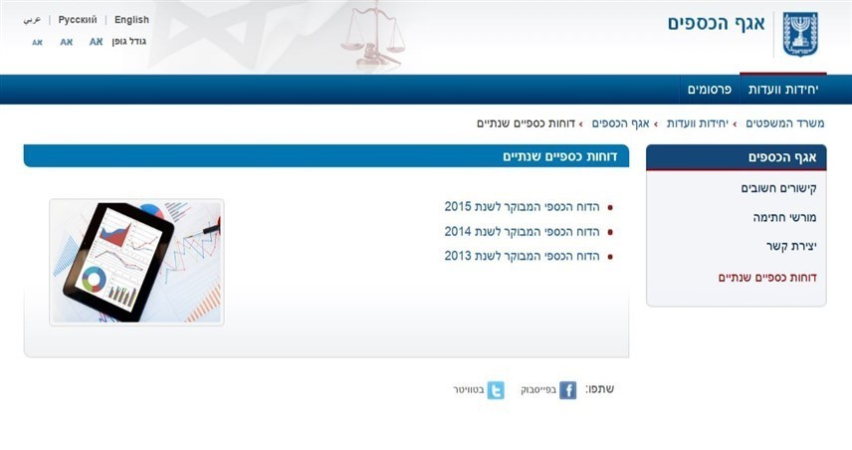
המקור: אתר משרד המשפטים.

כפי שעולה מהתמונה, נכון למועד סיום הביקורת, הדוח הכספי האחרון שפרסם משרד המשפטים הוא הדוח הכספי לשנת 2015.
משרד מבקר המדינה כבר המליץ בעבר לחשב הכללי כי לנוכח חשיבות המידע הכלול בדוחות הכספיים הנפרדים של משרדי הממשלה ותרומתו להבנת פעולתם של המשרדים מצד מקבלי ההחלטות ומצד הציבור, הוא יבחן את האפשרות לפרסם אותם לציבור הרחב.
בדיקה שערך משרד מבקר המדינה העלתה כי המשרד לשירותי דת הקים מערכת ממוחשבת המנגישה לציבור הרחב את כל הדיווחים הכספיים של המועצות הדתיות. משרד מבקר המדינה מציין לחיוב את פעילות המשרד לשירותי דת להנגשת המידע לציבור.

פרסום הדוחות הנלווים לדוחות הכספיים
מדינות העולם המאמצות את תקני החשבונאות הבינלאומיים למגזר הציבורי מפרסמות במסגרת הדוחות הכספיים שלהן נושאים נוספים היכולים לספק מידע חשוב על הישגי הגופים הציבוריים ועל תפקודם בנושאים כגון- שיפור השירות לציבור לאורך השנים, מדדי ביצוע ועמידה בהם, עמידה בהתחייבויות לזמן ארוך וסיכונים פיסקאליים. יצוין כי עוד בשנת 2003 המליץ מבקר המדינה לקבוע תקן חשבונאי מחייב בנוגע לנושאים שיש לפרט (כמותית ומילולית) בדוח מנהלים, נוסף על המידע החשבונאי שבהם.
להלן כמה דוגמאות לדוחות נלווים לדוחות הכספיים שמדינות המאמצות את התקינה החשבונאית הממשלתית הבין-לאומית מפורסמות (ואינם מפורסמים בדוחות הכספיים של מדינת ישראל):
תחשיב בדבר קיימות פיסקאלית לטווח ארוך
בחודש יולי 2013 פרסמה הוועדה לתקני חשבונאות בינלאומיים למגזר הציבורי קו מנחה לפרקטיקה מומלצת מס' 1 בנושא: "דיווח בדבר היציבות הפיננסית ארוכת טווח של ישות במגזר הציבורי". ההנחיה מספקת מידע על ההשפעה של פרסום המדיניות השוטפת של ישות ושל החלטותיה במועד הדיווח בנוגע לתזרימי המזומנים העתידיים של הישות ומידע נלווה בדוחות הכספיים. יש להדגיש כי ההנחיה אינה מחייבת את מדינות העולם המיישמות את התקינה החשבונאית הבינלאומית הממשלתית. חישובים אלו יכולים לסייע למשתמשי הדוחות הכספיים להעריך היבטים שונים של היציבות הפיסקאלית ארוכת הטווח, לרבות היקף הסיכונים הפיננסיים העומדים מולן ומהותם.
גם ממשלת ארצות הברית מפרסמת דוח נלווה לדוח הכספי, ובו היא עורכת תחשיב קיימות פיסקאלית בדבר הכנסות הממשלה והוצאותיה בעתיד והגירעון העתידי (בתחזית נכללים מגוון היבטים, בהם שינויים דמוגרפיים, שינויים בשערי ריבית ושיעורי צמיחה), וזאת בהתאם לתקן חשבונאות ממשלתי אמריקני.
בספטמבר 2019 מסר החשבונאי הראשי לנציגי הביקורת כי הוא מכיר בכך שיש חשיבות רבה לביאור מסוג זה, אך מחסור בכוח אדם ובמשאבים מונע ממנו בינתיים להציג ביאור כזה.
משרד מבקר המדינה ממליץ לחשב הכללי לכלול בפרסום נלווה לדוחות הכספיים דיווח בדבר היציבות הפיננסית ארוכת טווח של מדינת ישראל.
דיווח על עמידה במדדי שירות
במרץ 2015 פרסמה הוועדה לתקני חשבונאות בינלאומיים למגזר הציבורי קו מנחה לפרקטיקה מומלצת מס' 3 בנושא: "דיווח של מידע על ביצועי השירות". פרסום זה מספק הנחיות בנושא דיווח מידע על ביצועי השירות בדיווחים כספיים. מדובר במידע שישות מספקת בנוגע ליעדי הביצועים של השירות שלה ושל המידה שהיא השיגה אותם. מידע על ביצועי השירות מסייע למשתמשים בדיווחים כספיים להעריך את היעילות והאפקטיביות של השירות שהישות הציבורית מעניקה.

ניתוח ודיון במגמות העולות מהדוחות הכספיים
ביולי 2013 פרסמה הוועדה לתקינה חשבונאות בינלאומיים למגזר הציבורי קו מנחה לפרקטיקה מומלצת מס' 2 בנושא "ניתוח ודיון בדוחות הכספיים". דיון וניתוח הדוחות כספיים יסייעו למשתמשים להבין את המצב הכספי, את הביצועים הכספיים ואת תזרימי המזומנים המוצגים בדוחות הכספיים למטרות כלליות.
משרד מבקר המדינה ממליץ כי החשבונאי הראשי והוועדה לתקינה חשבונאית ממשלתית יבחנו את האפשרות להכין ולאמץ תקן חשבונאי ממשלתי מחייב ויכללו בו רשימת נושאים שיש לפרט בנוגע להם כדי לספק מידע נוסף לקוראי הדוחות הכספיים ולמשתמשים בהם, מעבר לנתונים המספריים. עוד ממליץ משרד מבקר המדינה לחשבונאי הראשי, בפרט, לבחון את האפשרות להציג בדוחות הכספיים של המדינה תחשיב בדבר קיימות פיסקאלית לטווח ארוך ומידע על עמידה במדדי שירות.
החשבונאי הראשי מסר בתשובתו כי החשב הכללי ילמד את הנושא.

דיון בדוחות הכספיים של המדינה ושל משרדי הממשלה
זה שנים שהדוחות הכספיים המאוחדים של מדינת ישראל אינם מוצגים ואינם נידונים לפני מקבלי ההחלטות, קובעי המדינות, או הכנסת וועדותיה. זאת בשונה מדוחות כספיים של חברה מסחרית, שהדירקטוריון מאשר אותו, והוא מובא לפני האסיפה הכללית של בעלי המניות.
כמו כן, אין נוהל או הוראה המחייבים את השרים ואת המנכ"לים של משרדיהם לדון בדוחות הכספיים של משרדיהם. מהמידע שהתקבל מהחשבונאים הראשיים בתשובה לשאלון עולה כי כ-19% מהישויות אינן עורכות דיון מוסדר בדוחות הכספיים בנוכחות השר, ולעיתים אף לא בנוכחות מנכ"ל המשרד.
משרד מבקר המדינה ממליץ כי החשכ"ל ושר האוצר ישקלו להציג לממשלה ולכנסת מדי שנה את הדוחות הכספיים של המדינה, עם פרסומם, כדי שהמידע המופיע בהם יובא לפני מקבלי ההחלטות וקובעי המדיניות בצורה מקיפה ומסודרת. מהלך זה עשוי לתרום גם להגברת האחריותיות Accountability)) של הממשלה ולשפר את השימוש שלה במשאבים הציבוריים שהועמדו לרשותה ככלי נוסף לקבלת החלטות. כמו כן, מוצע לשקול לעגן בנוהל או בהחלטה מחייבת אחרת את החובה של השרים ושל המנכ"לים של משרדי הממשלה לדון בדוחות הכספיים של משרדיהם.
החשבונאי הראשי ציין בתשובתו כי הדוחות הכספיים מוגשים לשר האוצר וליו"ר הכנסת, ובמידה ותתקבל פנייה מהם הם ייענו בהתאם.

סיכום

קידום והשלמה של תהליך הכנת הדוחות הכספיים המבוקרים של המדינה
כאמור, הדוחות הכספיים הם אחד הערוצים העיקריים להעברת מידע על המדינה אל הציבור ולאיתור מגמות וסיכונים פיננסיים וכספיים, והם כלי ניהולי ראשון במעלה לצורך מימוש מדיניות וקבלת החלטות. מכאן נובעת החשיבות המכרעת שיש לכללי החשבונאות בעיצוב המידע המועבר. מקבלי ההחלטות צריכים לשאוף לקבל דיווח חשבונאי ממשלתי שלם ואמין כדי להגביר את השקיפות, לאפשר בקרה ולהגביר את הנשיאה של בעלי התפקידים הרלוונטיים באחריות. לשם יישום האמור, יש ליישם כמה אבני דרך מהותיות שיביאו ליצירת דוחות כספיים שלמים, מבוקרים וערוכים על פי התקינה החשבונאית הממשלתית העדכנית:
תרשים 21: אבני דרך להצגת דוחות כספיים שלמים, מבוקרים וערוכים על פי התקינה החשבונאית הממשלתית

אחד מתפקידיו העיקריים של החשב הכללי הוא להציג דוחות כספיים שלמים ומבוקרים של המדינה, ערוכים על פי התקינה החשבונאית הממשלתית. על החשב הכללי להכין תוכנית רב-שנתית, שבה אבני דרך ברורות, כדי שבסופו של דבר, הדוחות הכספיים של המדינה יהיו אמינים, שלמים ומבוקרים, וייערכו בהתאם לתקינה החשבונאית הבין-לאומית העדכנית.
החשבונאי הראשי כתב בתשובתו כי אף שהחוק אינו מחייב את החשב הכללי להציג דו"ח מבוקר, החשב הכללי שם לו למטרה להגיש דוחות כספיים מבוקרים.
היום הדו"ח הכספי של המדינה לא נדון בממשלה, זאת בשונה מדו"ח כספי של חברה מסחרית או של כל תאגיד אחר שהדו"ח שלהם צריך להיות מאושר על ידי הדירקטוריון ויש להציגו באסיפה הכללית של הגוף. על החשכ"ל לשקול, בשיתוף שר האוצר, את האפשרות להציג לממשלה ולכנסת מדי שנה את הדוחות הכספיים, עם פרסומם, כדי שהמידע המופיע בהם יובא לפני מקבלי ההחלטות בצורה מקיפה ומסודרת. מהלך זה עשוי לתרום גם להגברת האחריותיות Accountability)) של הממשלה, לשפר את השימוש שהיא עושה במשאבים הציבוריים שהועמדו לרשותה ולשמש מצע לדיון בנושא הנכסים וההתחייבויות (ובפרט ארוכי הטווח שבהם) ולבחינה של האתגרים הכלכליים של המדינה לטווח הקצר ולטווח הארוך.

ראו גם מבקר המדינה, דוח שנתי 67ב (2017), "מאזן המדינה ליום 31.12.15 - השקעות בישויות ותאגידים המוחזקים על ידי המדינה", עמ' 228.
תאגיד סטטוטורי הוא ישות בעלת אישיות משפטית נפרדת, שהוקמה מכוח חוק או חיקוק או צו הממלאת תפקיד בעל אופי ציבורי שלא למטרת השאת רווחים.
ראו פרק בנושא הליך התקנת התקינה החשבונאית הממשלתית בישראל.
ההכנסות מוכרות בעת התהוותן, ללא קשר למועד גבייתן, וההוצאות מוכרות בעת היווצרות המחויבות, ללא קשר למועד הפירעון.
דוחות כספיים המשקפים את מצב הנכסים וההתחייבויות שלהן יחד (מאזן מאוחד), את התוצאות העסקיות ואת תזרימי המזומנים (או השינויים במצב הכספי) המשותפים (דוח רווח והפסד מאוחד ודוח מאוחד של תזרימי המזומנים).
דיווח על בסיס מזומן אינו חשבונאי. אין בו הפרדה מהותית בין הוצאות לנכסים ובין הכנסות להתחייבויות. הנכסים וההתחייבויות נרשמים עם התשלום או עם קבלת המזומן/הנכס בפועל, בדיוק כמו הוצאות והכנסות.
International Federation of Accountants
בסיס דיווח המשלב בין בסיס דיווח מצטבר לבסיס דיווח מזומן. בשיטה זו אין רושמים את כל הנכסים (קבועים ושוטפים), כולל נכסים מהותיים, ואין רושמים את כל ההתחייבויות, לרבות התחייבויות מהותיות.
ביולי 1997 מינה שר הפנים, בהתאם להחלטת ממשלה, ועדה ציבורית לבחון את כללי הדיווח ברשויות מקומיות.
דוח הוועדה הציבורית לבחינת מערכת הדיווח הכספי בשלטון המקומי (מסקנות והמלצות), אפריל 2015.
ראו מבקר המדינה, דוח שנתי 63ג (2013), בפרק "היבטים בתפקוד משרד הפנים כמאסדר של השלטון המקומי", עמ' 1,272.
היבטים המופיעים בדוחות בהקשר של ישויות אלו: ממשל, מינהל, פיננסים וביטוח, חינוך ותרבות, בריאות, חברה ורווחה, אנרגיה ומים, תחבורה, בינוי מקרקעין ושיכון, תשתיות, ביטחון וביטחון פנים.
בשנת 2015 נבע הגידול בעיקר מכך שלראשונה אוחדו 20 תאגידים סטטוטוריים (שהיקף נכסיהם כ-8.4 מיליארדי ש"ח והיקף ההתחייבויות בגינם הוא כ-6.7 מיליארדי ש"ח), והגידול בשנת 2016 נבע בעיקר מכך שלראשונה אוחדו 21 תאגידים סטטוטוריים (שהיקף הנכסים שלהם כ-1.8 מיליארדי ש"ח והיקף ההתחייבויות בגינם הוא כ-1.3 מיליארדי ש"ח).
סכומים אלו אינם כוללים את הנכסים וההתחייבויות של מערכת הביטחון ואת ההתחייבויות של מינהלת הגמלאות - כ-452 מיליארדי ש"ח.
יצוין בהקשר זה כי הדוחות הכספיים של החברות הממשלתיות מתקבלים באמצעות רשות החברות הממשלתיות, והדוחות הכספיים של התאגידים הסטטוטוריים מתקבלים ישירות מהתאגידים הסטטוטוריים, שעליהם אין מפקח כל גורם מפקח או מאסדר.
מדיניות חשבונאית היא מכלול העקרונות, הבסיסים, המוסכמות, הכללים והפרקטיקות שישות מיישמת בהכנת דוחות כספיים ובהצגתם.
בנושא חוסר האחידות במדיניות החשבונאית באיחוד הדוחות הכספיים ראו דוח מבקר המדינה, דוח שנתי 67ב (2017), "מאזן המדינה ליום 31.12.15 - השקעות בישויות ותאגידים המוחזקים על ידי המדינה", עמ' 236 - 238.
הבדיקה נעשתה בהתאם לנתוני הדוחות שפורסמו לכלל הציבור במרשתת.
בחינת הליך יישום מבחני השליטה על התאגידים הסטטוטוריים בהתאם לתקן חשבונאות ממשלתי מס' 6 - דוחות מאוחדים ונפרדים (מעודכן 2010) (להלן - תקן 6). בהקשר זה יצוין כי התקן הבינלאומי IPSAS35 החליף את התקן הבינלאומי IPSAS6, שעליו התבסס תקן 6 עד שבוטל. ראו לעיל בפרק על התקינה החשבונאית הממשלתית.
הרשויות המקומיות בישראל נחלקות לשלושה סוגים על פי מעמד מוניציפלי: עירייה, מועצה מקומית ומועצה אזורית. בשנת 2017 פעלו בישראל 255 רשויות מקומיות (77 עיריות, 124 מועצות מקומיות ו-54 מועצות אזוריות). ראו באתר הלשכה המרכזית לסטטיסטיקה https://www.cbs.gov.il/he/Pages/default.aspx
תקנות כספים ומשק - הוראות התכ"ם כוללות הנחיות אופרטיביות, מקצועיות ועדכניות המחייבות את משרדי הממשלה ואת יחידות הסמך שלהם.
הוראת תכ"ם מספר 5.3.0.2, בתוקף מיום 25.12.17.
מערכות מידע ייעודיות של משרדי הממשלה אשר נאגר בהן מידע פיננסי של המשרד הנדרש לדיווחים הכספיים.
מערכת ארגונית תשתיתית החובקת את המערכות המינהליות במרבית המערך הממשלתי כדי לנהל ביעילות את הרישום והמעקב אחר נכסי המדינה ומשאביה. במרכב"ה מנוהלים, בין השאר, הנושאים: מערך הניהול הפיננסי, ביצוע התשלומים, מצבת התחייבויות המדינה, נכסי המדינה, משאבי אנוש, העברות ותמיכות.
לדוגמה, נתוני הדוחות הכספיים של התאגידים הסטטוטוריים אינם מתממשקים למערכת מרכב"ה, וצוות אגף החשכ"ל, העורך את הדוחות המאוחדים, מזין אותם באופן ידני למערכת.
משיחה בין נציגי משרד מבקר המדינה לחשבונאי הראשי עולה כי יש כ-300 מערכות עזר כאלו, וקשה לבצע פיקוח ובקרה על איכות הנתונים המופיעים בהן.
כתב שיפוי או מכתב שיפוי (Letter of Indemnity) הוא מכשיר הגנה הדומה במהותו לכתב ביטוח לכיסוי חבות בנזיקין. הוא מעניק למקבלו שיפוי בגין נזקים שייתבע בגינם. המדינה רשאית, במקרים חריגים ומיוחדים של פעילות חיונית בעבור הציבור, להעניק כתב שיפוי לגופים או ליחידים שאינם עובדי ציבור ומעניקים שירותים למדינה, זאת לשם כיסוי החבות העלולה לנבוע ממתן שירות למדינה. כתב השיפוי ניתן כשנותני שירות אינם יכולים לרכוש הגנה ביטוחית בעבור השירות הניתן למדינה, והם חשופים חשיפה גבוהה במיוחד, ובלעדי מתן כתב השיפוי, אין הוא יכול לבצע את הפעילות החיונית שהוא מבצע בשירות המדינה. במקרים אלה, הנפקת כתב שיפוי היא פתרון קצה - המדינה מקבלת על עצמה את החשיפה לסיכון בגובה גבולות האחריות שנקבעו בכתב השיפוי.
שווי הוגן במועד הערכה מחדש, בניכוי פחת שנצבר לאחר מכן, ובניכוי הפסדים כלשהם מירידת ערך שנצברו לאחר מכן.
הוראת תכ"ם מס' 2.2.0.8, בתוקף מיום 27.2.09.
יש לציין כי במדריך לאזרח לדוחות הכספיים של מדינת ישראל לשנת 2018 הוצג סכום בסך של כ-398 מיליארדי ש"ח.
בהקשר זה יצוין כי בארצות הברית, מרבית הקרקעות מוצגות ללא ערך כספי.
המדינה העבירה את רוב הסיכונים והתשואות הכרוכים בבעלות לחוכרים.
בסעיף נכסי צבא וציוד ביטחוני מופיעים בעיקר: (א) כלי רכב, כלי טיס, כלי שיט וטנקים; (ב) נכסי דיור - ללא מחנות צה"ל והמבנים שבשטחם; (ג) השקעות בנכסים בחוץ-לארץ; (ד) רכוש ספציפי הנמצא במפעלים.
מודל שבאמצעותו אפשר לאמוד שווי של נכס על סמך מאפייניו, כגון מיקום, שטח, גיל המבנה, סוג הבנייה וקומה. במודל הוגדרו מקדמים העונים על מגוון משתנים המשפיעים על שווי נכס, כגון הפחתה בגודל. המודל נבדק סטטיסטית והוגדר תקף.
בסעיף מבנים ונכסים בהקמה נכללים בעיקר מבני משרדים, לרבות מרכיב הקרקע, אשר בניהול מינהל הדיור הממשלתי, נכסים בהקמה, כבישים בהקמה ושיפורים במושכר.
ראו גם מבקר המדינה, דוח שנתי 61ב (2010), "מאזן המדינה ליום 31.12.09 - הרישום החשבונאי של רכוש קבוע ומלאי", עמ' 567.
כ-13.1 מיליארדי ש"ח.
ראו מבקר המדינה, דוח שנתי 68ג (2018), "מאזן המדינה ליום 31.12.16 - חייבים ויתרות חובה", עמ' 204.
תיאור קצר של הנכסים התלויים ואומדן השפעתם הכספית, במידת האפשר.
ראו תקן חשבונאות ממשלתית מספר 31 - נכסים בלתי מוחשיים (ינואר 2014).
ראו גם מבקר המדינה, דוח שנתי 66ג (2016), "מאזן המדינה ליום 31.12.14 - נכסים בלתי מוחשיים", עמ' 7.
הסעיף מוצג בביאור 18, "התחייבויות בגין זכויות עובדים".
החלטת ממשלה מס' 4280 מיום 18.11.18. החשב הכללי ציין כי סך ההפרשים בגין תוספת זו ליום 31.12.18 נאמד בכ-8.2 מיליארדי ש"ח (סך התוספת מוערך ביותר מ-20 מיליארדי ש"ח).
ראו הרחבה להלן, בתת- הפרק "המגמות והסיכונים בדוחות הכספיים".
עוד יצוין כי מאחר שטרם הושלמה הקמתה של מערכת מידע התומכת בחישוב ההתחייבות האמורה ברמה הממשלתית, החבות של המדינה בגין זכאות עובדיה לימי חופשה ומחלה אינה נמדדת בהערכות אקטואריות.
הוראת תכ"ם מס' 23.0.5, בתוקף מיום 1.8.08.
ניהול פרטי תביעות כולל, בין היתר, את הפרטים: נושא התביעה, סכום התביעה, עורך הדין הממונה מטעם המשרד על התביעה, תאריך הגשת התביעה, בית המשפט שהתיק מתנהל בו, תאריך פתיחת התיק בבית המשפט, מספר התיק בבית המשפט, מועד האירוע שאליו התביעה מתייחסת, ההוצאות המשפטיות הכרוכות בטיפול בתביעה, הערכה מנומקת בנוגע לסיכויי התביעה, מצב התיק מבחינת שלבי המשפט, תאריך העדכון האחרון של נתוני התביעה ותאריך משוער לסיום ההליך.
בהקשר זה יצוין כי משיחות בין נציגי משרד מבקר המדינה לגורמים שונים בשוק עולה כי במקצת מהמקרים, היועצים המשפטיים של המשרדים הממשלתיים אינם שולחים כלל מכתבי היעדר תביעות (שמפורטות בהם התביעות המשפטיות הידועות כנגד החברה והסיכויים שיתממשו).
בפסקת היקף, רואה חשבון מפרט את תיאור התכלית של הביקורת שהוא מבצע ואת מהותה.
דוגמה לתביעה משפטית שהיוותה סיכון וגרמה הוצאה ניכרת מתקציב המדינה היא תוספת בגין הביטחון התעסוקתי של שוטרים וסוהרים. בשנים הקרובות תגרום תוספת זו הוצאה של 22 מיליארדי ש"ח. ראו בעניין זה דוח המבקר בנושא "תהליכי קבלת ההחלטות במשרד האוצר".
דוח שנתי 64ג, "מאזן המדינה ל-31.12.12 - הגירעון החשבונאי הממשלתי", עמ' 264.
יצוין כי מבין 81 משרדי ממשלה ויחידות סמך המאוחדים בדוחות הכספיים, כ-65 ישויות בוקרו בשנת 2018. סך נכסיהן של ישויות אלו הוא כ-1,268,597 מיליוני ש"ח, וסך ההתחייבות בגינן הוא כ-1,194,594 מיליוני ש"ח, לפני ביטול יתרות הדדיות ולא כולל המרכזים הרפואיים שתחת משרד הבריאות.
החשבונאי הראשי בכל משרד ממשלתי משמש נציגו של החשבונאי הראשי של הממשלה, והוא אמון על עריכת הדוחות הכספיים ועל דיווח על ביצוע התקציב של המשרד. חשבונאי זה כפוף לחשב של המשרד או של יחידת הסמך.
סעיף 4 לתקן כתב התקשרות לביצוע ביקורת של דוחות כספיים.
מודול במערכת מרכב"ה המשמש לניהול החשבונות והמידע החשבונאי, לרבות לקוחות, ספקים ונכסים, ולצורכי דיווח חיצוני.
דוח רואי החשבון המבקרים לחשב הכללי של מדינת ישראל על הדוחות הכספיים של משטרת ישראל לשנת 2018.
ראו פרק בנושא הגופים המאוחדים בדוחות הכספיים של המדינה.
ראו סעיף 48 לתקן.
ראו סעיף 47 לתקן.
ראו לעיל פרק בנושא הנתונים העיקריים החסרים בדוחות הכספיים.
ראו תחזית ההתפתחויות המקרו-כלכליות והכנסות המדינה ממיסים ומהכנסות אחרות לשנת 2019, אגף הכלכלן הראשי, משרד האוצר. ההכנסות נובעות ממס על משיכת דיבידנד בעקבות הפחתה זמנית בשיעור המס וממס רווחי הון שנבע ממכירת חברות.
ראו שם, סעיפי רכוש קבוע וקרקעות.
יצוין כי אין מדובר בכלל ההתחייבויות, שכן חלק מההתחייבויות עדיין אינן מוצגות במאזן המדינה. ראו פרק בנושא הנתונים העיקריים החסרים בדוחות הכספיים.
מדובר ברכיבים שחושבו בהתאם לבסיס דיווח מצטבר, קרי לא הייתה זרימת מזומן בפועל, ועל כן הם נוטרלו במעבר מגירעון חשבונאי לגירעון תקציבי.
הדוחות הכספיים, עמ' 348.
חוב הממשלה בתוספת חובות הרשויות המקומיות.
בהקשר זה יצוין כי על פי תחזית כלכלית שפרסם ארגון המדינות המפותחות בנובמבר 2019, בשנים 2020 - 2021 ירד קצב הצמיחה של המשק הישראלי ל-2.9%.
OECD Economic Outlook, 1 (2019), Preliminary Version
בנק ישראל, דין וחשבון 2018, "פרק א': המשק והמדיניות הכלכלית", עמ' 19.
אמנם בדוחות הכספים כתוב כי הסכום כולל הפחתת פרמיה/ניכיון, אך יוער כי מבירור שנעשה עם מטה החשכ"ל עולה כי לא אלו לא הופחתו בפועל.
מבקר המדינה, דוח שנתי 66א (2015), "ניהול החוב הממשלתי והתחייבות הממשלה למוסד לביטוח לאומי", עמ' 152.
OECD Economic Outlook, 2 (2019): Preliminary Version
Social Benefits - IPSAS-42. הוועדה לתקינה חשבונאית ממשלתית בישראל טרם אימצה את התקן, והוא אף לא תורגם.
חוק הביטוח הלאומי [נוסח משולב], תשנ"ה-1995, מאפשר למוסד לביטוח לאומי לפרסם את הדוח האקטוארי מדי שלוש שנים.
מבקר המדינה, דוח ביקורת מיוחד (2016), "הסדרי הפנסייה במדינה", עמ' 131.
מבקר המדינה, דוח שנתי 66א (2015), "ניהול החוב הממשלתי והתחייבות הממשלה למוסד לביטוח לאומי", עמ' 133. בהקשר זה יצוין כי אפשרויות פיסקאליות שונות להתמודדות עם המצב, אף הופיעו בדוח האקטוארי של הביטוח הלאומי. ראו גם הערת שוליים מספר 75, עמוד 128.
לפי נתוני הלמ"ס בעשור האחרון עלתה תוחלת החיים בקרב הגברים בשנתיים ובקרב הנשים ב-1.7 שנים. ב-30 השנים האחרונות עלתה תוחלת החיים בקרב הגברים ב-7.5 שנים ובקרב נשים ב-7.4 שנים.
חוזר ביטוח 2011-1-4.
ראו מבקר המדינה, דוח ביקורת מיוחד (2016), "הסדרי הפנסייה במדינה", עמ' 128.
International Public Sector Accounting Standards
תקני חשבונאות בינלאומיים החלים על חברות ציבוריות.
דוח מבקר המדינה 53ב (2002), "משרד האוצר - תקינה חשבונאית ממשלתית". בדוח המליץ משרד מבקר לקדם את נושא התקינה החשבונאית הממשלתית ולפעול בהקדם להסדירה.
באותה מתכונת כפי שפעלה ועדה מס' 3, שהוקמה ביולי 2001. יצוין כי בפועל, המוסד לתקינה חשבונאית ממשלתית פועל באמצעות הוועדה לתקינה חשבונאית ממשלתית.
הוועדה לתקני חשבונאות בינלאומיים (IASB) מפרסמת את התקינה הבינלאומית, ובכלל זה את תקני הדיווח הכספי הבינלאומיים ואת תקני החשבונאות הבינלאומיים (IAS) (IFRS).
עם החלתו של תקן חשבונאות מס' 29 של המוסד הישראלי לתקינה בחשבונאות, משנת 2007 ואילך, אומצו בדרך של "אימוץ גורף" תקני החשבונאות הבינלאומיים.
נוסף על חברי הוועדה, מוזמנים להשתתף בישיבות הוועדה באורח קבע, ללא זכות הצבעה, שבעה משתתפים קבועים שהרשות לניירות ערך ולשכת רואי החשבון בוחרות בהסכמה ביניהן.
לוועדה הזכות למנות משקיפים נוספים ליועצים מקצועיים למטרה אחרת העשויה לתרום לעבודתה.
במקרים רבים נכנסו לתוקף תקני חשבונאות בינלאומיים חדשים אחרים.
ראו הנחיית תכ"ם מס' 2.3.0.2 - עריכת דוחות כספיים.
בתרשים האמור לא נכלל תקן חשבונאות מס' 10 בנושא דיווח כספי בכלכלות היפר אינפלציוניות מפני שהוא רלוונטי רק למדינות שהכלכלה שלהן היפר אינפלציונית.
ראו סעיפים 12 ו-15 לתקן.
IPSAS 28 Financial Instruments: Presentation IPSAS 29 Financial Instruments: Recognition and Measurement IPSAS 30 Financial Instruments: Disclosures
ראו מבקר המדינה דוח שנתי 65ג (2015), בפרק "אגף החשב הכללי - מאזן המדינה ליום 31.12.13 - דוחות כספיים של משרדי ממשלה" עמ' 336 - 338.
The Conceptual Framework for General Purpose Financial Reporting by Public Sector Entities
ראו חוזר נש"ם בנושא תפקוד מערך החשבויות במשרדי הממשלה וביחידות הסמך (10.2.11).
על פי נתוני מועצת רואי חשבון נכון ליום 1.2.17.
מסמך המוגדר בתבנית המאפשרת לאנשים עם מוגבלות לקבל את המידע באמצעות תוכנות הנגשה ייעודיות.
באתר משרד האוצר אפשר למצוא את הדוחות הכספיים המאוחדים של מדינת ישראל אך לא את דוחות ה"סולו" (דוחות נפרדים של משרדי הממשלה).
בענין זה ראו מבקר המדינה, דוח שנתי 66ג (2016), "הדוחות הכספיים של הממשלה ל-31.12.14 - נכסים בלתי מוחשיים", עמ' 9 - 10, ודוח שנתי 63ג (2013), "מאזן המדינה ליום 31.12.11 - הלוואות לזמן ארוך, עמ' 385 - 410.
מערכת אורי - מערכת אזכור ודיווח ראשוני ייעודי.
ראו מבקר המדינה, דוח שנתי 53ב (2003), בפרק "תקינה חשבונאית ממשלתית, עמ' 317 - 334.
RPG 1- Reporting on The Long Term Sustainability of an Entity's Finances
Reporting Comprehensive Long Term Fiscal (SFFAS36)
החשב הכללי לא הציג את הדוחות הכספיים של המדינה לפני ועדת הכספים של הכנסת מאז שנת 2012.
ראו סעיף 171 לחוק החברות, התשנ"ט-1999.

